

1조

방신철, 정병욱, 최종윤

목 차

**1. 프로젝트 개요 -------------------------------------- 3**

**2. 시스템 구성도 -------------------------------------- 6**

**3. 자료흐름도 ----------------------------------------- 7**

**4. 웹 화면설계 ---------------------------------------- 17**

**5. 모바일 화면설계--------------------------------------42**

**6. 데이터베이스 구조 ----------------------------------- 67**

**7. 기대효과 ------------------------------------------- 68**

**8. 작업도구 ------------------------------------------- 68**

1. 프로젝트 개요

1-1. 프로젝트명 : “FOOD PALETTE”

- 세계 각국의 사용자들이 자신들만의 레시피를 사진과 함께 게시하고, 공유하고, 수집하는 소셜 네트워크.

1-2. 프로젝트 사용대상

- 인터넷이 연결되어 있는 PC를 사용할 수 있는 여건에 해당되는 전 세계의 사용자

- 인터넷이 연결되어 있는 모바일 단말기를 사용할 수 있는 여건에 해당되는 전 세계의 사용자

1-3. 프로젝트 구축목표

- Palette에 담긴 다채로운 색상같이 세계 속의 다채롭고 다양한 음식들을 공유하자는 취지.

- 언제 어디서든 쉽고 간단하게 레시피를 볼 수 있고, 수집할 수 있고, 게시할 수 있도록 만듦.

- 자신이 갖고 있는 재료로 만들 수 있는 요리를 쉽게 검색할 수 있도록 만듦.

1-4. 프로젝트 특성

- 음식의 카테고리를 나누지 않고 재료 이름 만으로 레시피를 검색하도록 설계하여 간단하게 검색 가능.

- 소셜네트워크의 특징으로, 레시피 게시자와 레시피를 구경하는 사람들과의 커뮤니티가 형성됨.

- 자신이 소장하고 싶은 타인의 레시피(게시물)을 레시피북 이라는 공간에 스크랩할 수 있음.

1-5. 프로젝트 기능

1-5-1 로그인

* 서비스를 이용하기 위해서 자신의 이메일(ID)와 비밀번호(PASSWORD)로 로그인 할 수 있다.
* 페이스북 계정으로도 로그인이 가능하다. 단 페이스북으로 로그인 시 처음에 사용자이름(닉네임)을 설정해주어야 한다.

1-5-2 회원가입

* 서비스를 이용하고자 하는 고객은 회원가입 폼을 통하여 자신의 계정을 생성할 수 있다.
* 이메일, 사용자이름 중복체크 기능 포함

1-5-3 비밀번호 찾기

* 계정이 있으나 비밀번호를 잊었을 시에는 로그인창의 ‘비밀번호를 잊으셨나요?’링크를 클릭하여 자신의 이메일(ID)을 통해 자신이 가입 당시 입력했던 질문을 불러와서 답을 맞추면 비밀번호를 새로 변경할 수 있다.

1-5-4 홈 화면(레시피 목록)

* 로그인을 완료하면 처음으로 보여지는 페이지이다.
* 사용자들이 게시한 레시피들을 상하로 나열해준다.
* 해당 게시물이 자신의 게시물이 아니라면, 게시물들은 자신의 레시피북에 저장할 수 있다.
* 자신이 게시물의 게시자라면, 자신의 게시물을 수정하거나 삭제할 수 있다.
* 중앙 상단에 위치한 검색창으로 레시피를 검색할 수 있다.
* 왼쪽 상단에 위치한 Food Palette 아이콘을 클릭하면 홈 화면으로 이동할 수 있다.
* 오른쪽 상단에 위치한 레시피북 아이콘, 레시피 올리기 아이콘, 마이페이지 아이콘을 클릭하여 해당페이지로 이동할 수 있다.

1-5-5 게시물 상세페이지(레시피 상세목록)

* 레시피 목록에서 레시피의 이미지를 클릭하면 해당게시물의 상세페이지로 이동한다.
* 상세페이지에서는 게시물에 댓글을 입력할 수 있다.
* 댓글게시자는 자신의 댓글을 삭제할 수 있다.
* 상세페이지에서는 게시물의 모든 이미지를 슬라이드하여 넘기며 볼 수 있다.
* 상세페이지에서는 게시물의 하트를 클릭하여 하트 수를 1 증가 시킬 수 있다. 한번 더 하트를 클릭하면 클릭했던 하트가 해제되고 하트 수가 1 감소한다.(온오프 기능)
* 해당 게시물이 자신의 게시물이 아니라면, 게시물들은 자신의 레시피북에 저장할 수 있다.
* 자신이 게시물의 게시자라면, 자신의 게시물을 수정하거나 삭제할 수 있다.

1-5-6 레시피 올리기(업로드)

* 레시피 목록페이지에서 우측상단의 가운데에 위치한 카메라 모양 아이콘을 클릭하면 레시피 올리기 페이지로 이동한다.
* 레시피 설명에 사용할 이미지파일을 업로드할 수 있다.
* 레시피 설명을 입력할 수 있다.
* 레시피에 사용되는 재료들을 해시태그로 입력할 수 있다.

1-5-7 레시피북(레시피 스크랩북)

* 레시피 목록페이지에서 우측상단의 왼쪽에 위치한 책 모양 아이콘을 클릭하면 레시피북 페이지로 이동한다.
* 자신이 스크랩했던 레시피들을 모두 볼 수 있다.
* 자신이 스크랩했던 레시피들의 이미지를 클릭하면 해당 게시물의 상세페이지로 이동할 수 있다.
* 자신이 스크랩했던 레시피 게시물의 상세페이지로 이동해서 더보기 버튼을 클릭하여 해당 게시물을 레시피북에서 삭제할 수 있다.

1-5-8 마이페이지

* 레시피 목록페이지에서 우측상단의 오른쪽에 위치한 사람 모양 아이콘을 클릭하면 마이페이지로 이동한다.
* 자신의 프로필사진을 지정할 수 있다.
* 자신이 게시했던 게시물을 모두 볼 수 있다. 자신의 게시물 이미지를 클릭하면 해당게시물 상세페이지로 이동한다.
* 자신의 닉네임을 볼 수 있다.
* 자신의 비밀번호를 변경할 수 있다.
* 로그아웃을 할 수 있다.

2. 시스템구성도

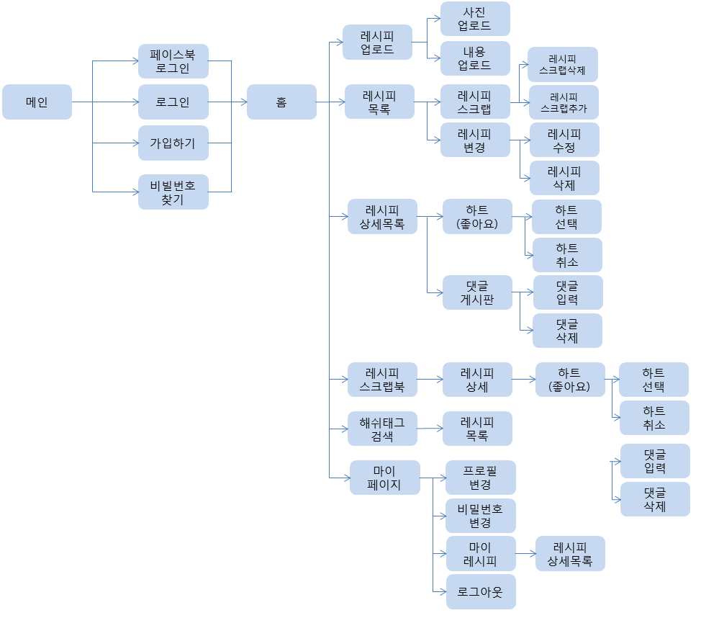

3. 자료흐름도

3-1. 로그인 및 홈화면

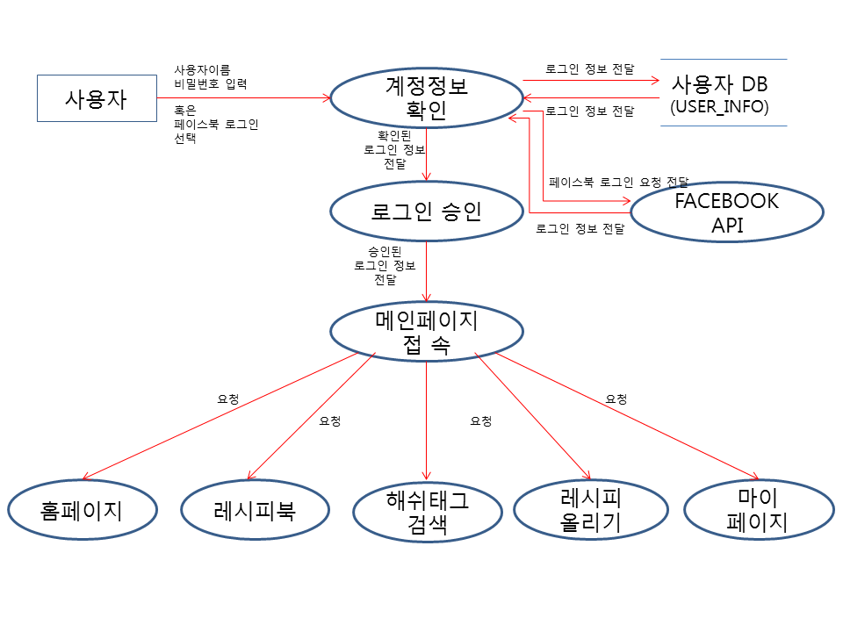

3-2-1. 회원가입(일반계정)

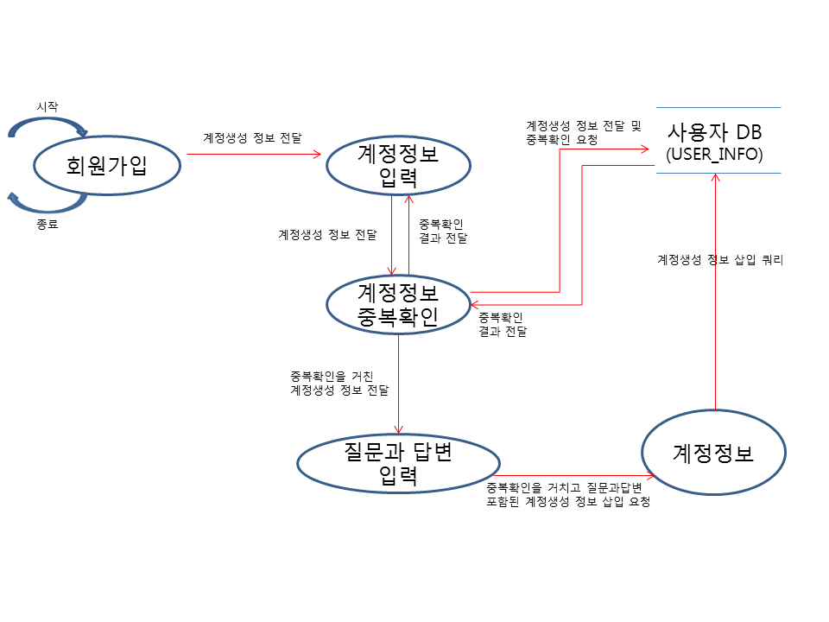

3-2-2. 회원가입(첫 페이스북 로그인시)

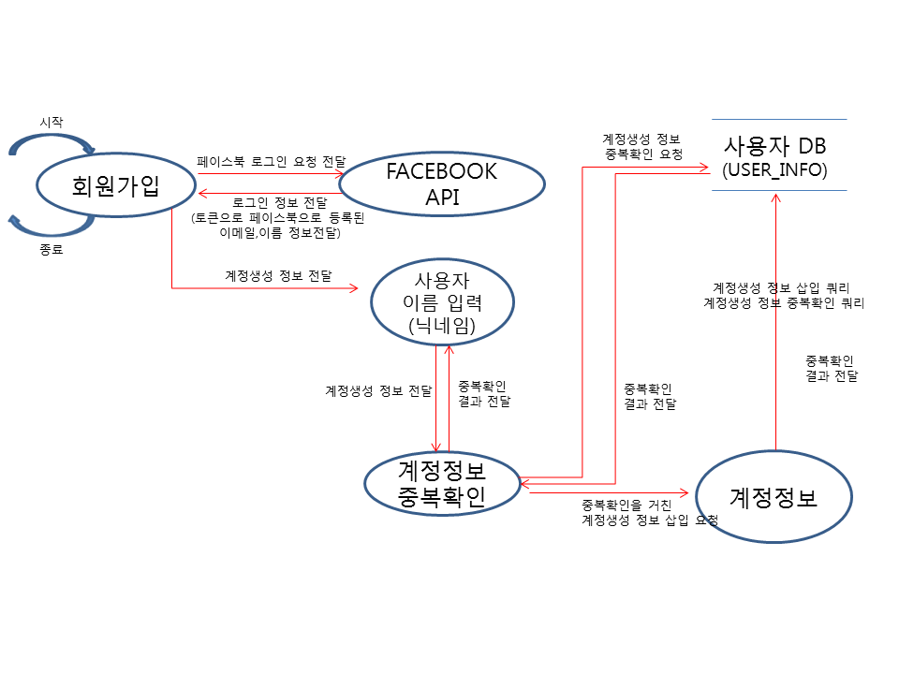

3-3. 비밀번호 찾기(일반계정만 해당)

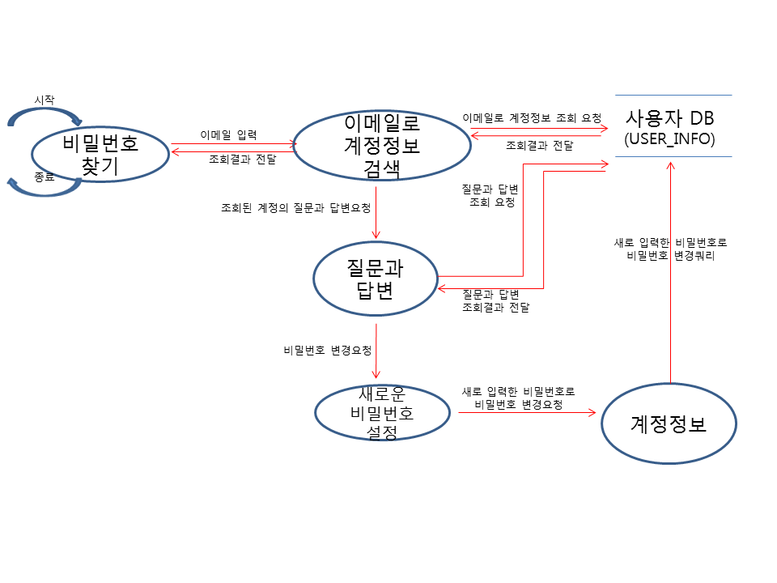

3-4. 비밀번호 변경(일반계정만 해당)

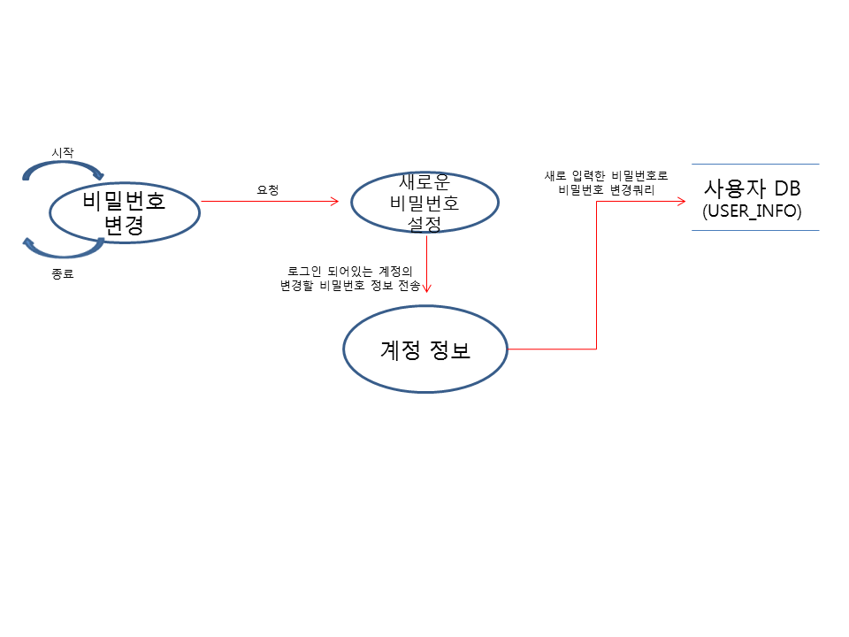

3-5. 마이페이지

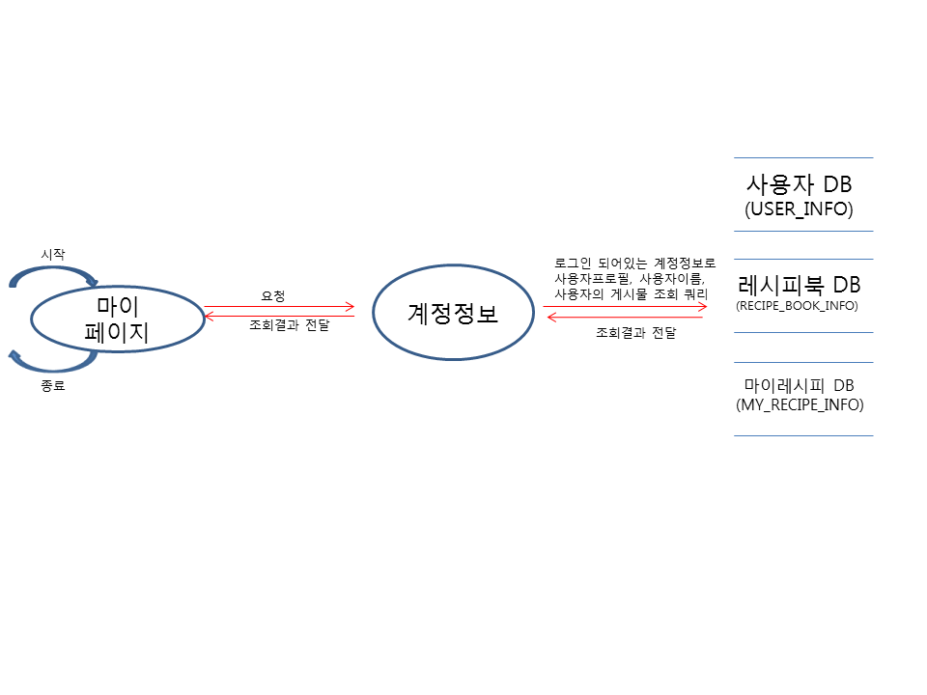

3-6. 프로필 변경

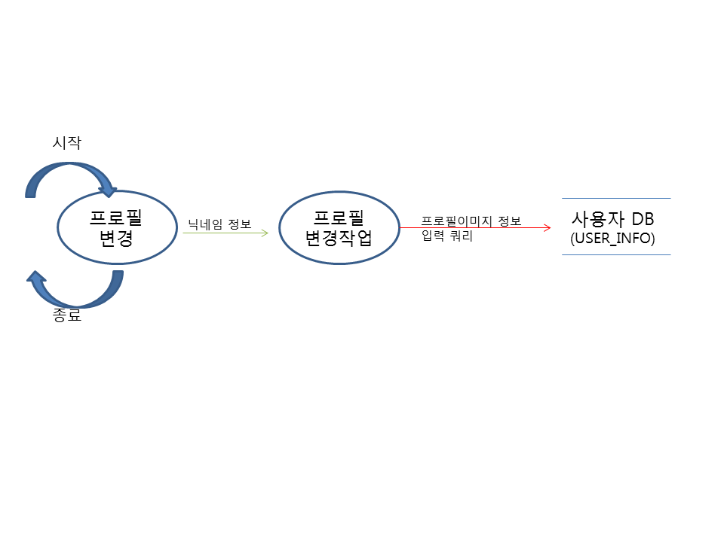

3-7. 레시피 올리기

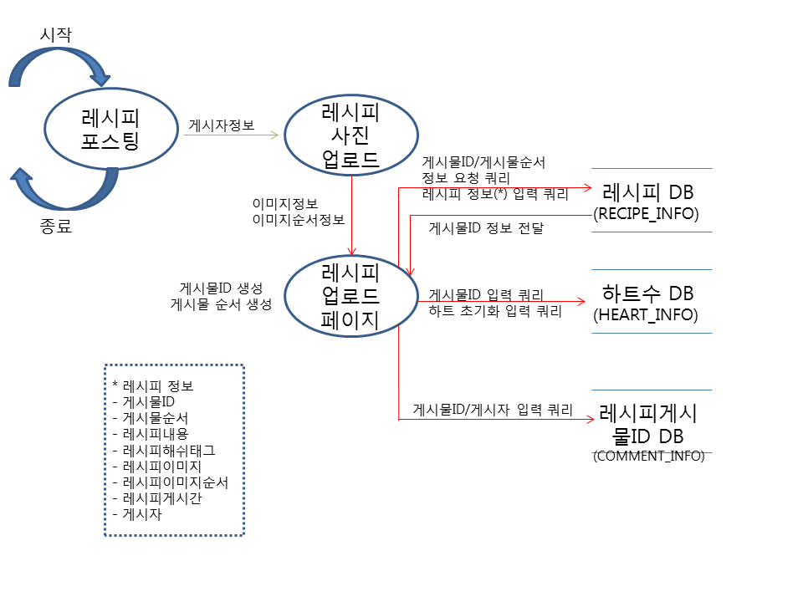

3-8. 레시피 수정

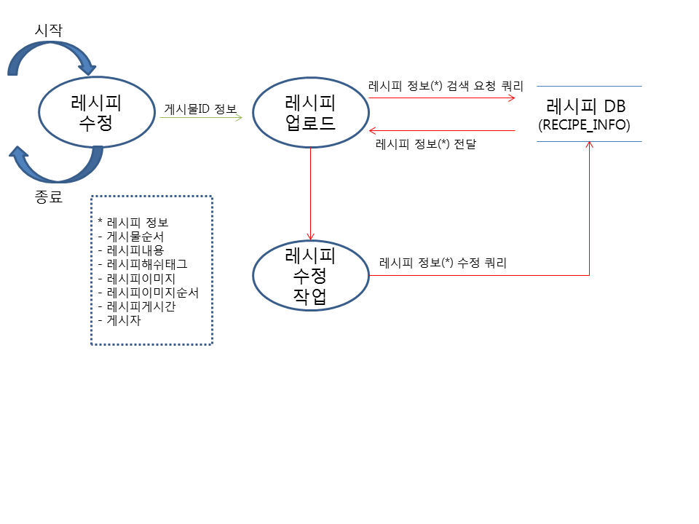

3-9. 레시피 삭제

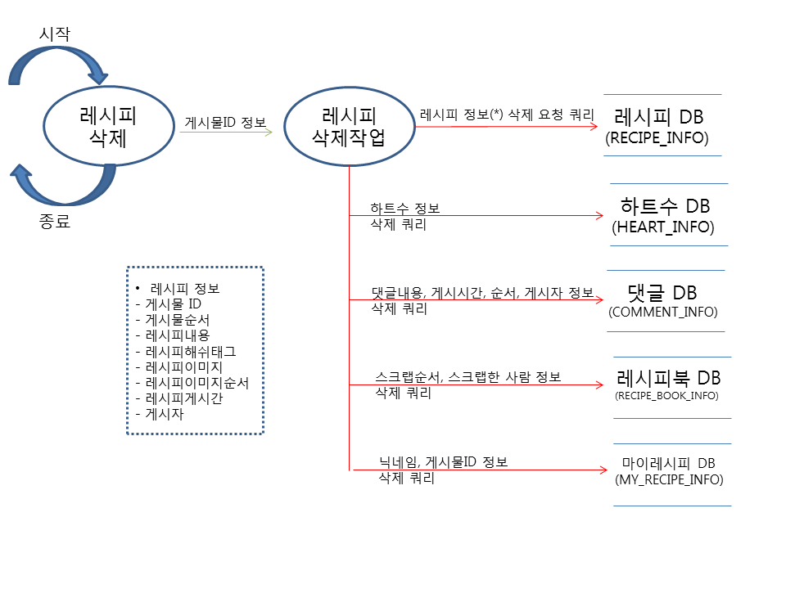

3-10. 레시피 해쉬태그 검색

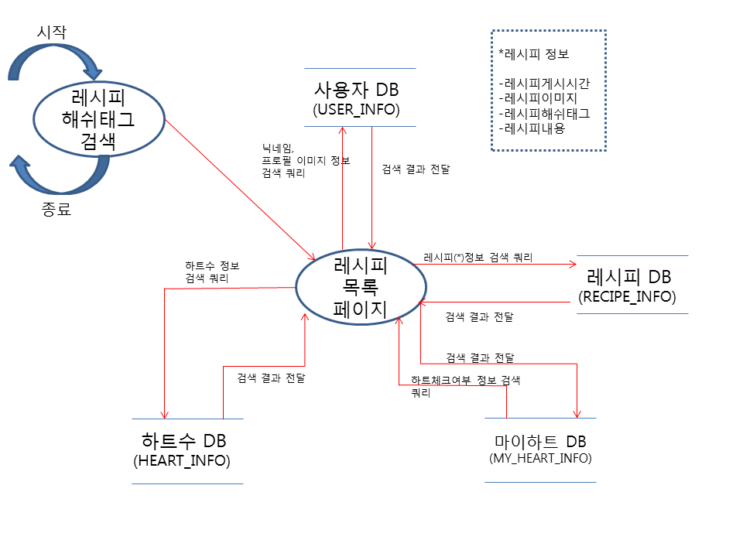

3-11. 레시피 목록

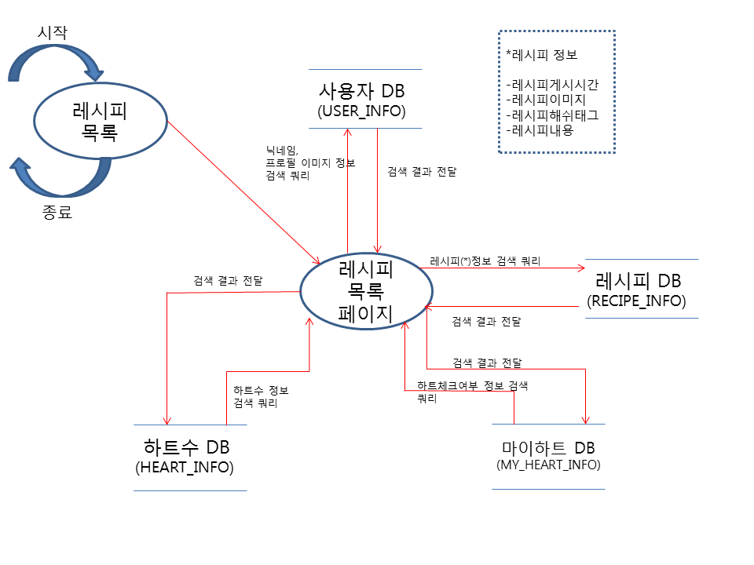

3-12. 레시피 상세

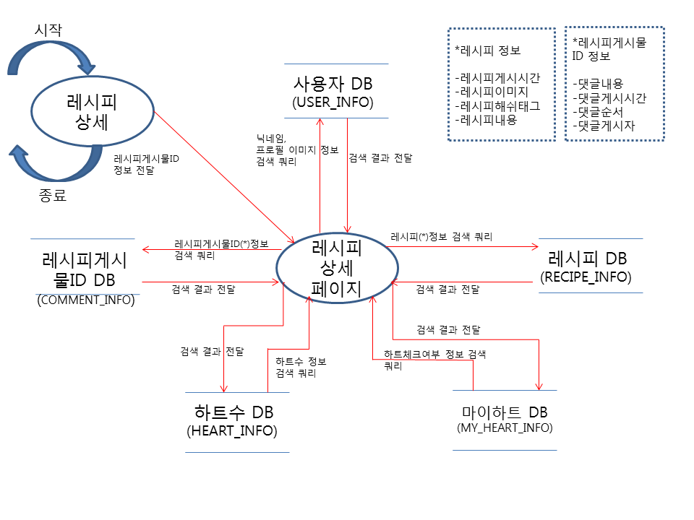

3-13. 레시피 스크랩, 스크랩북

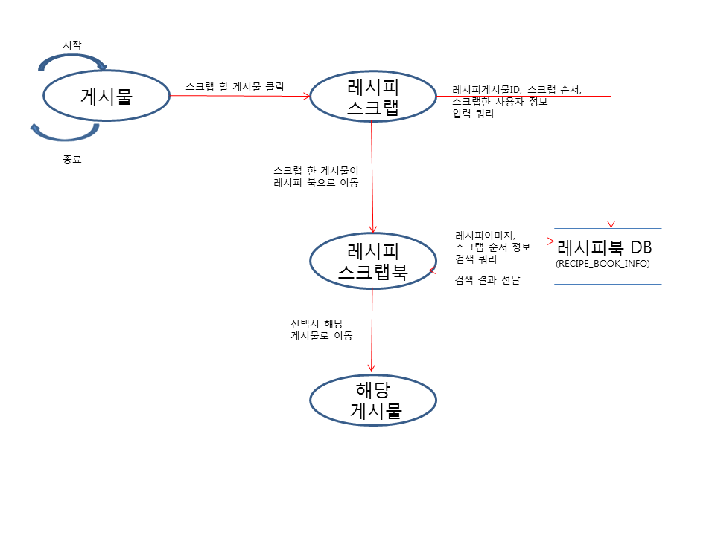

3-14 레시피 스크랩 삭제

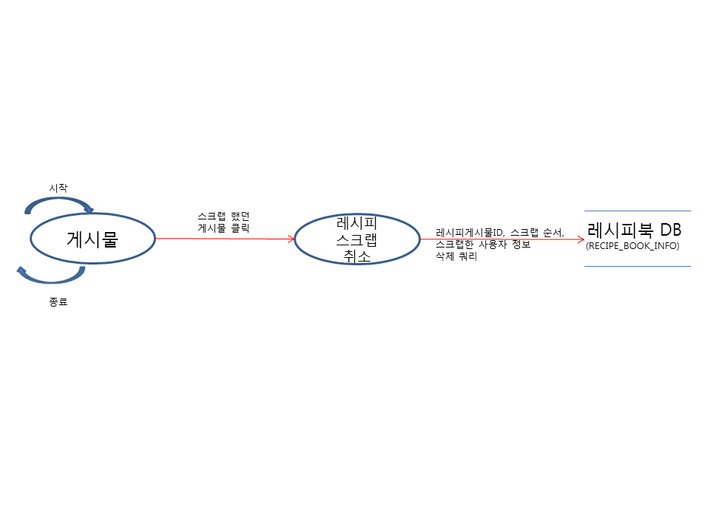

3-15. 댓글 입력

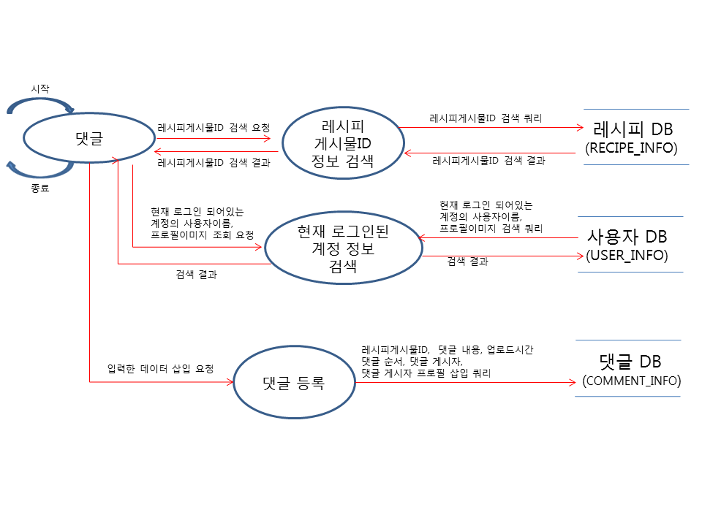

3-16. 댓글 삭제



3-17. 하트입력

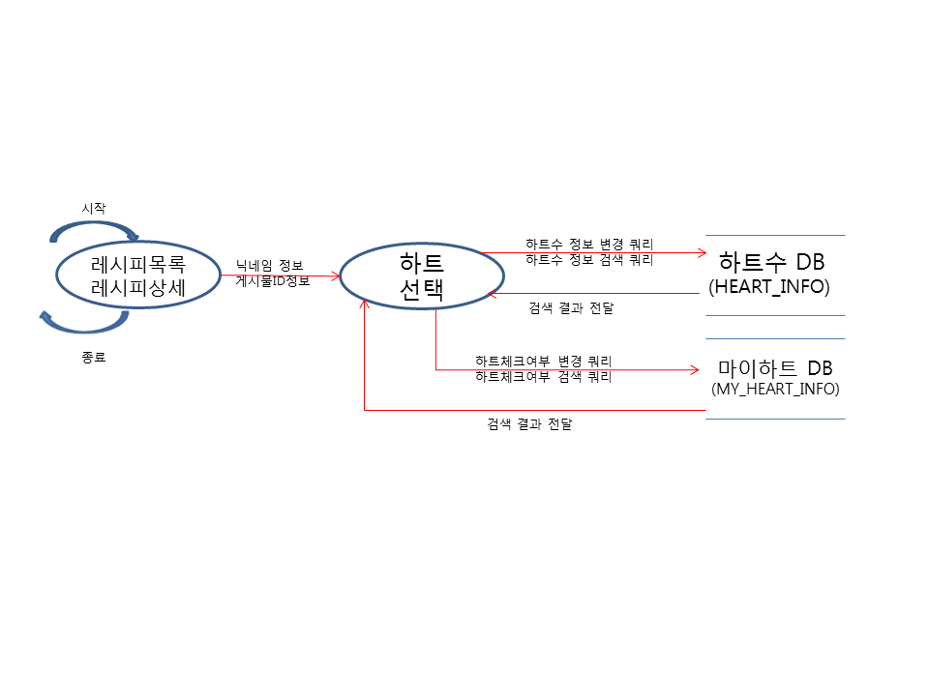

3-18. 하트 취소

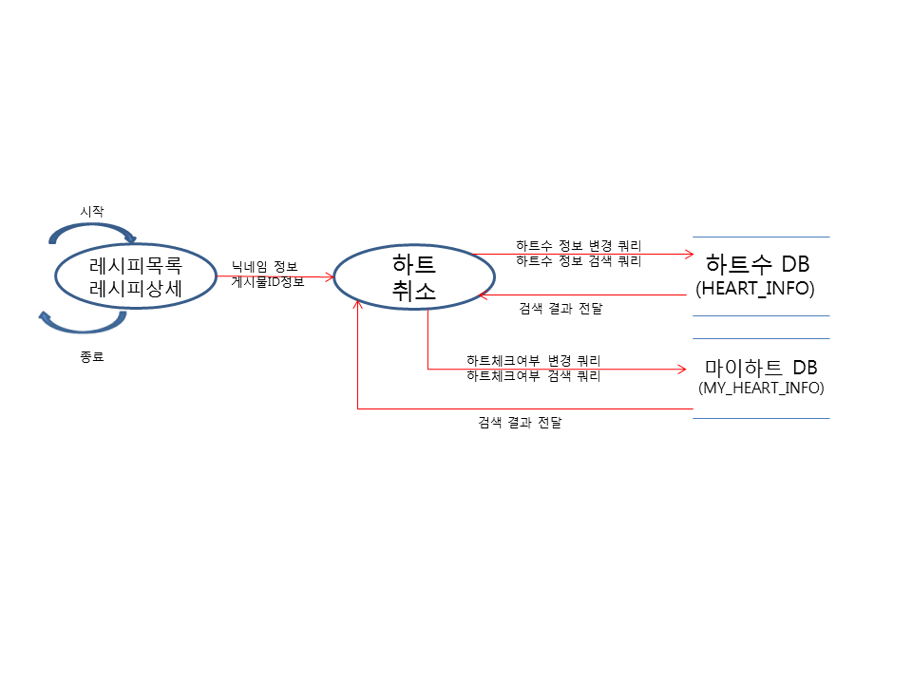

4. 웹 화면 설계

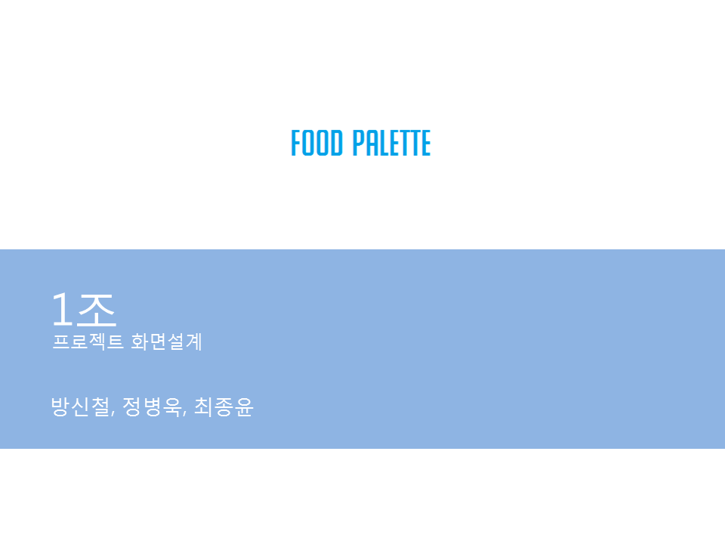

4-1-1 로그인 화면

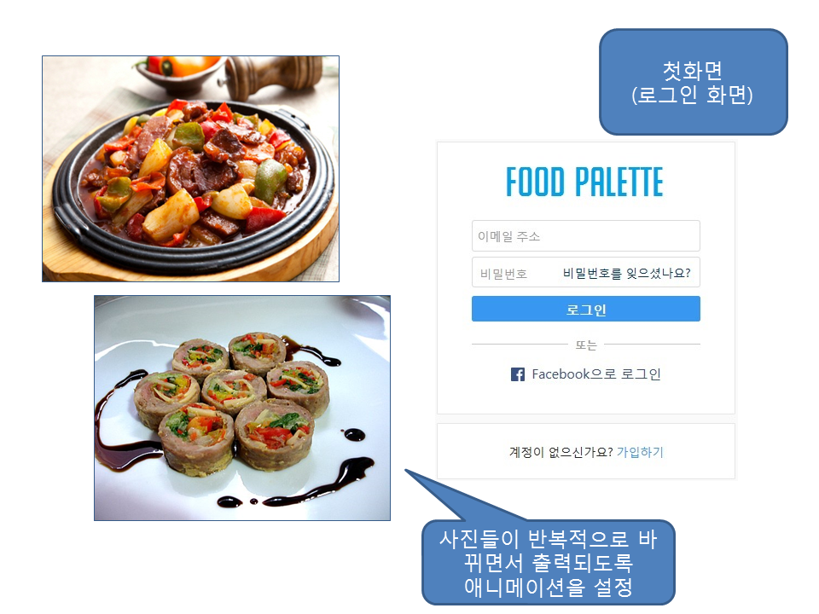

4-1-2 로그인 화면

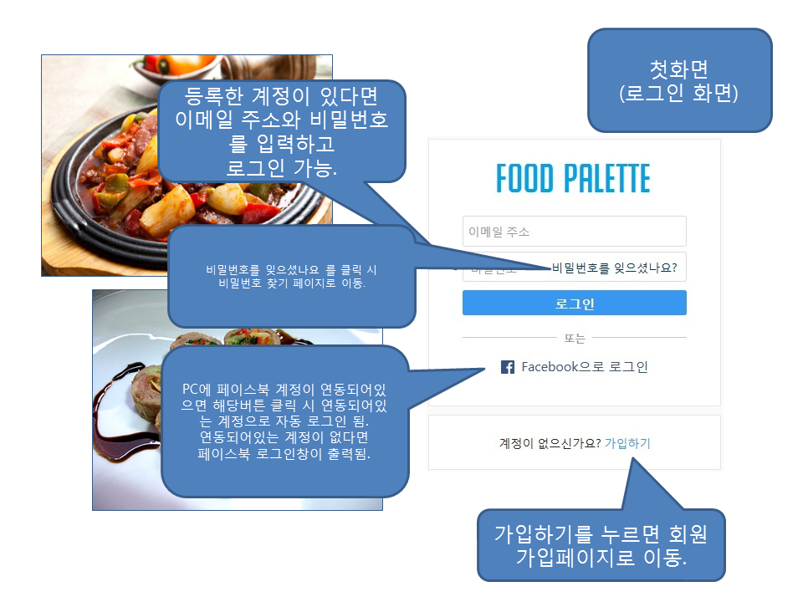

4-2-1 가입하기 화면

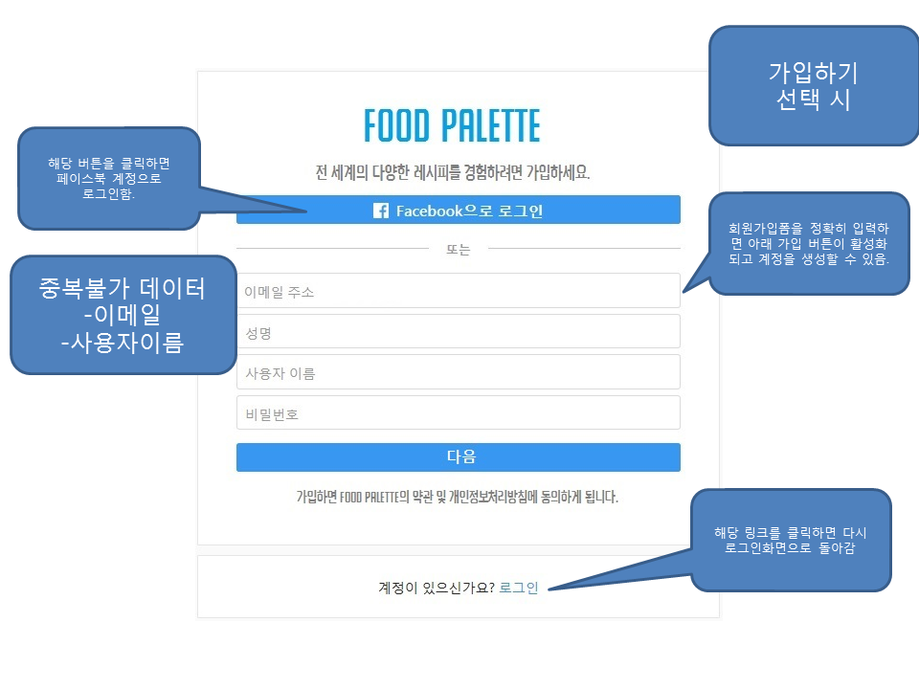

4-2-2 가입하기 화면

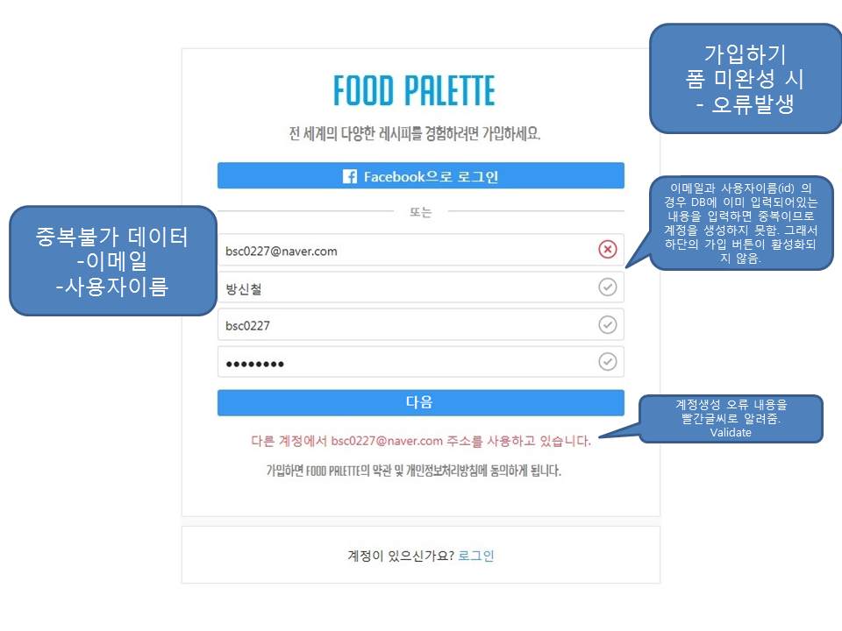

4-2-3 가입하기 화면

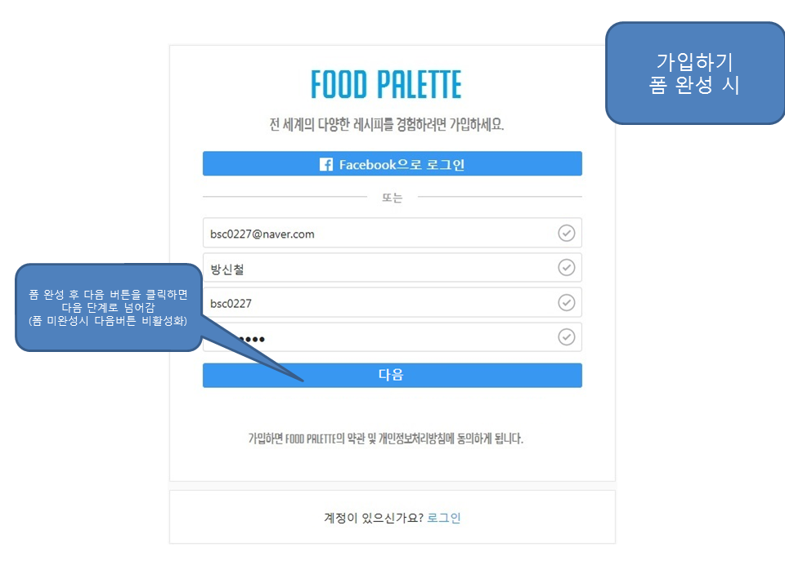

4-2-4 가입하기 화면

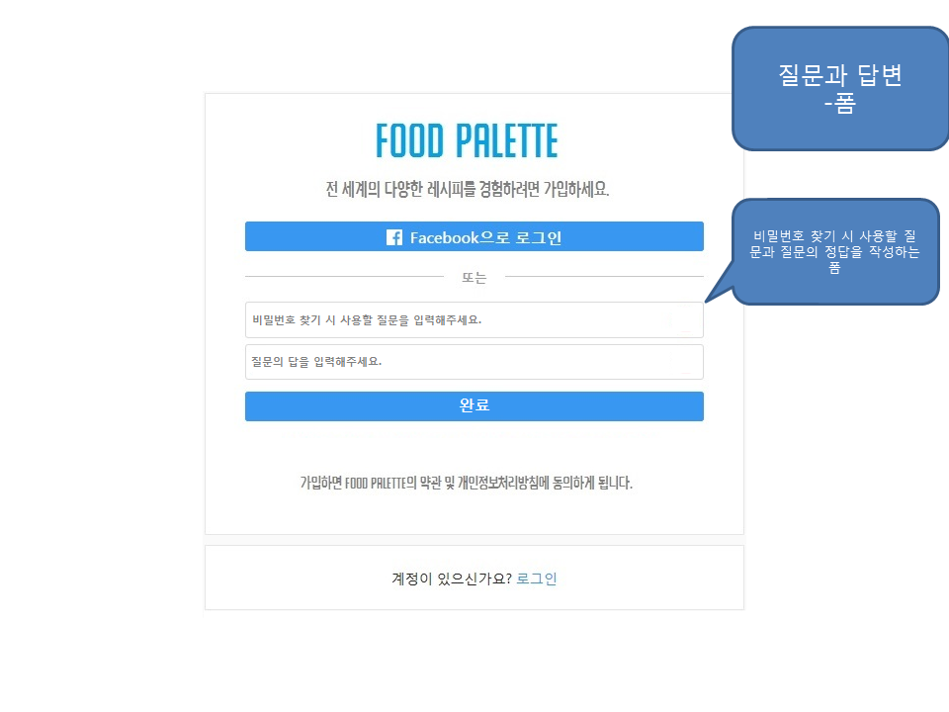

4-2-5 가입하기 화면

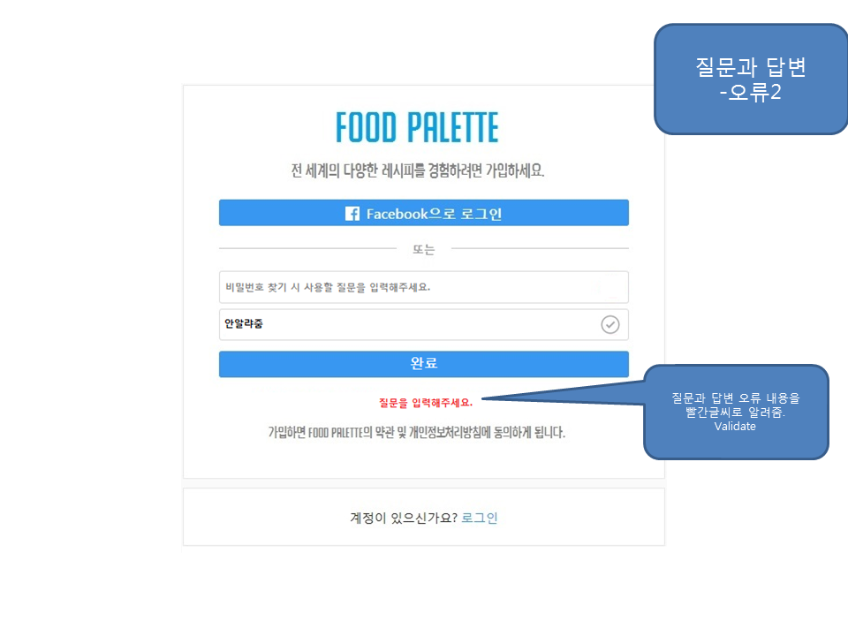

4-2-6 가입하기 화면

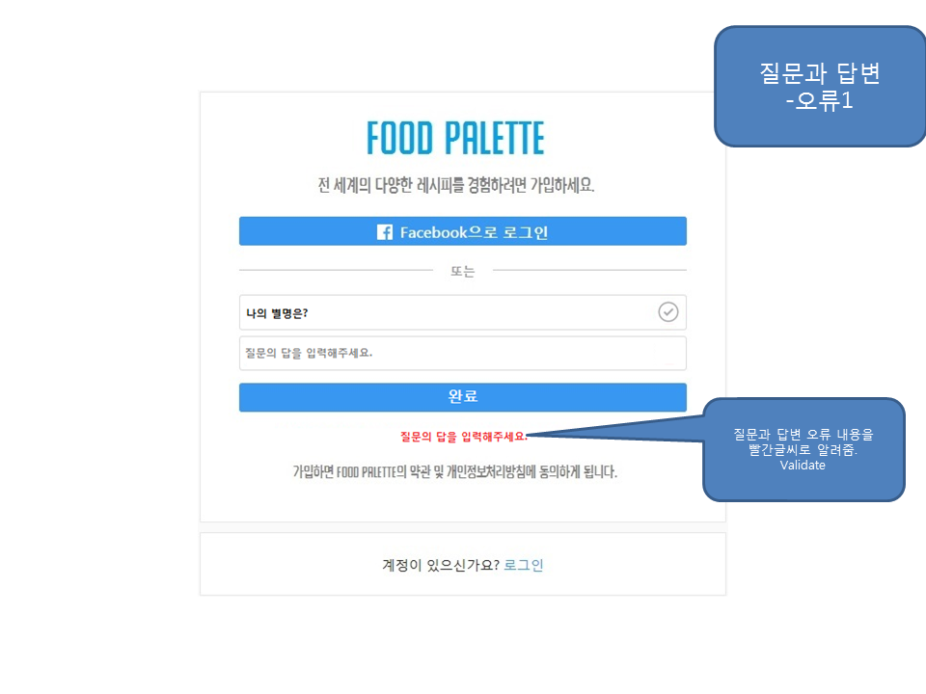

4-2-7 가입하기 화면

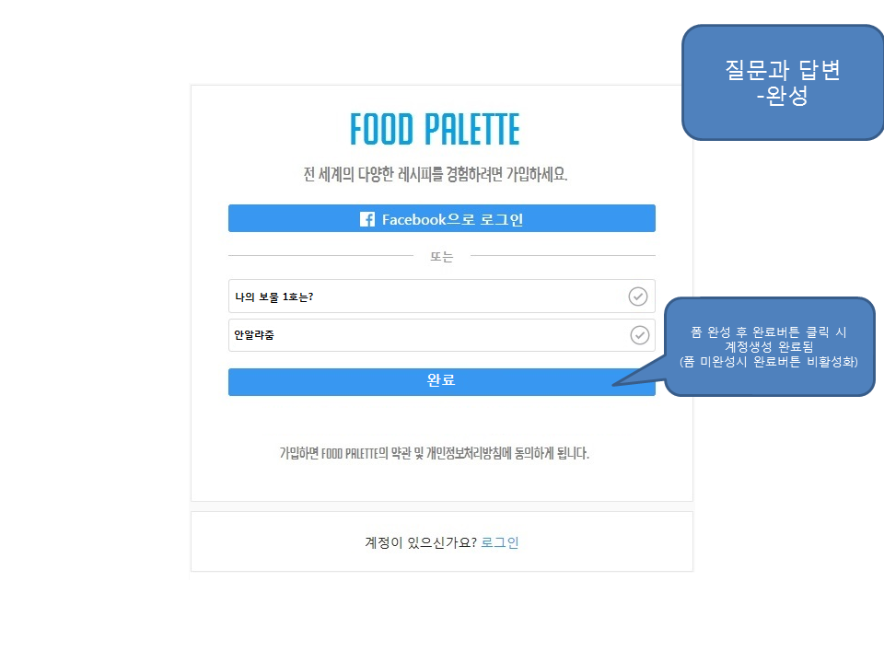

4-2-8 가입하기 화면

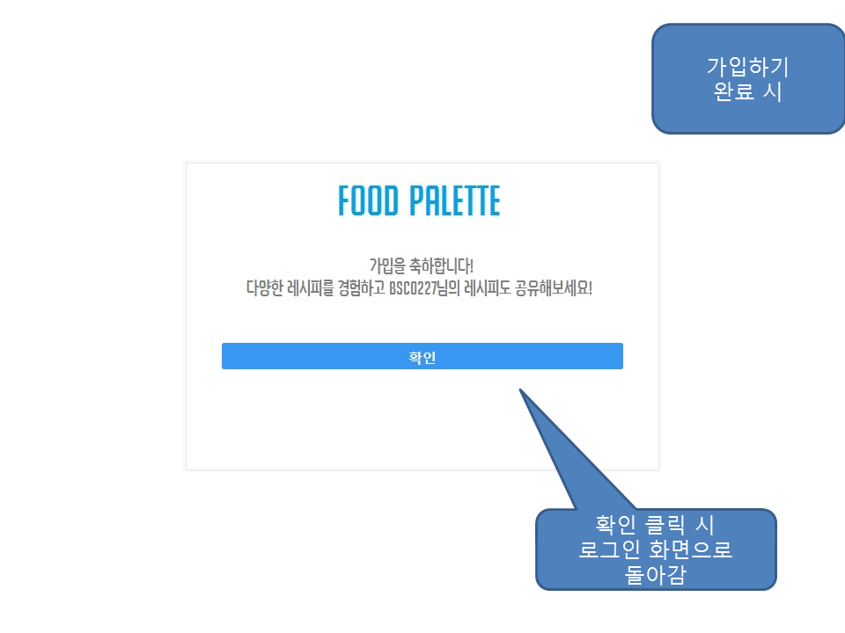

4-3-1 페이스북 계정으로 첫 로그인 시

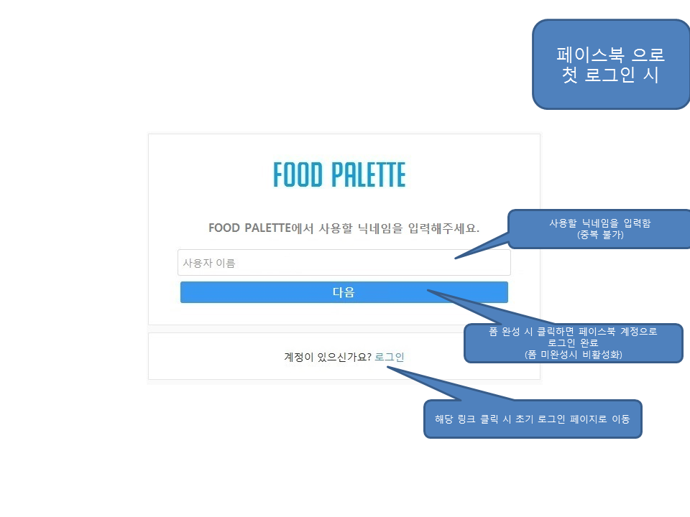

4-3-2 페이스북 계정으로 첫 로그인 시

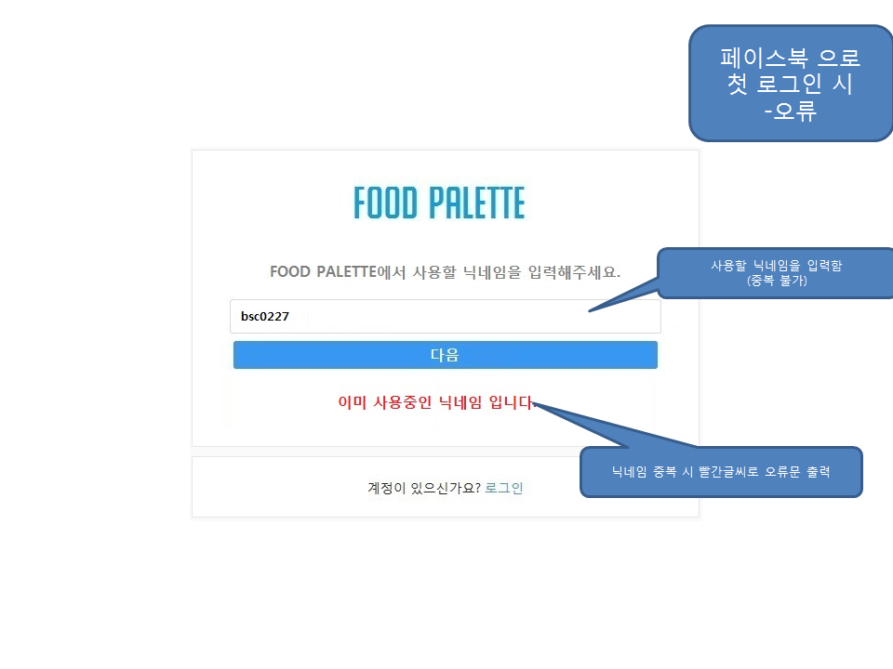

4-4-1 비밀번호 찾기

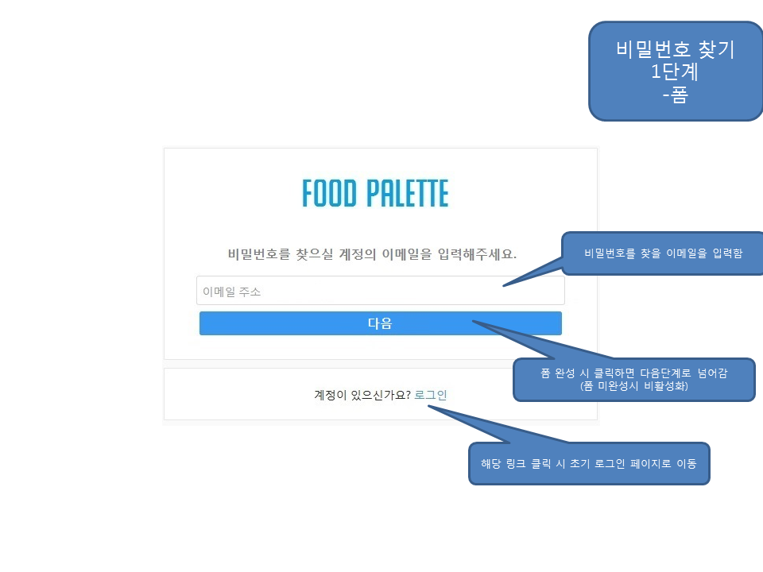

4-4-2 비밀번호 찾기

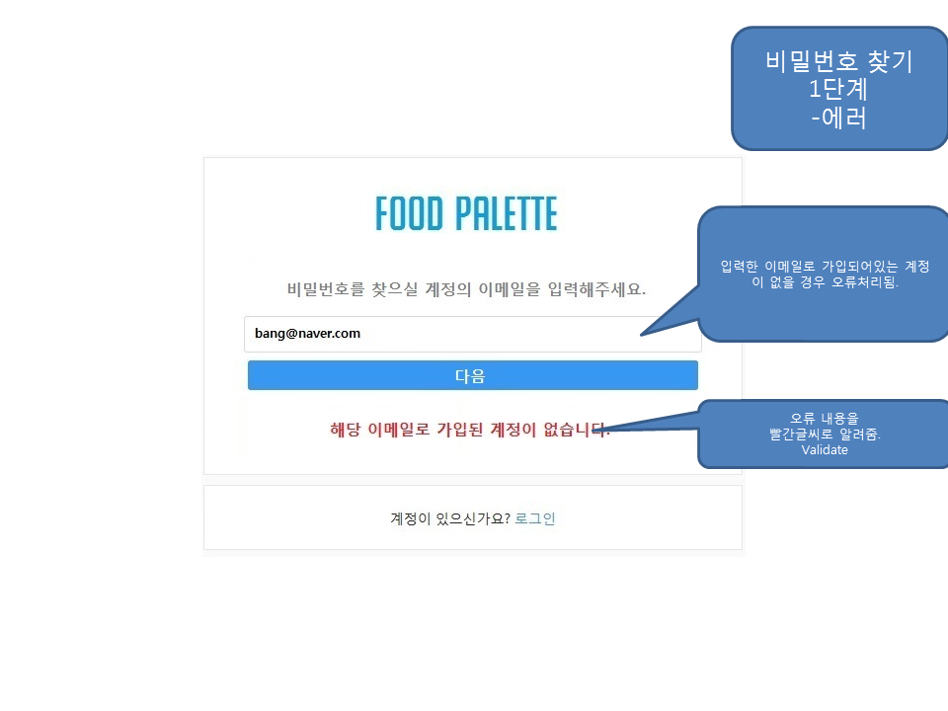

4-4-3 비밀번호 찾기

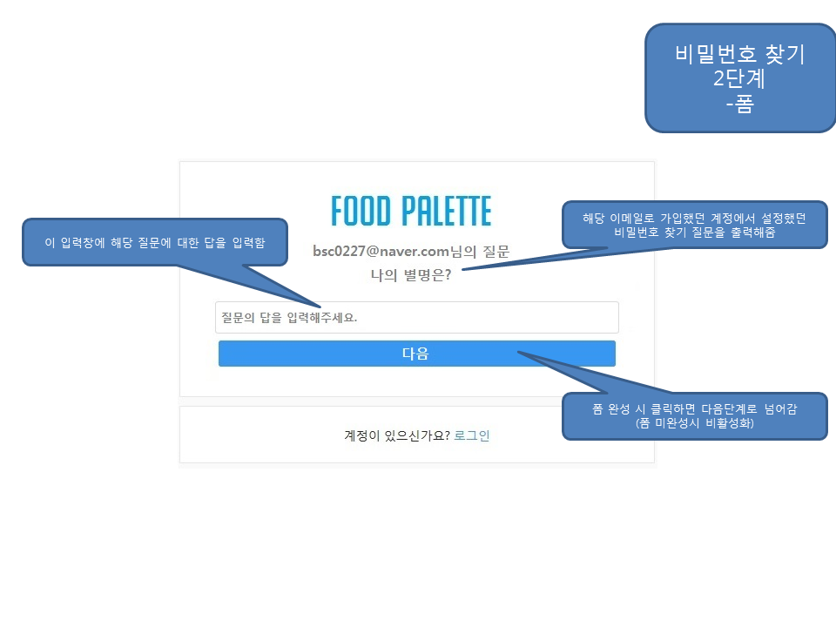

4-4-4 비밀번호 찾기

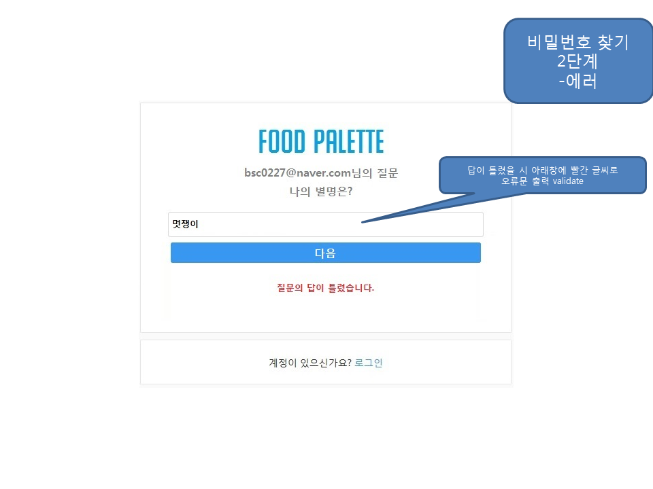

4-4-5 비밀번호 찾기

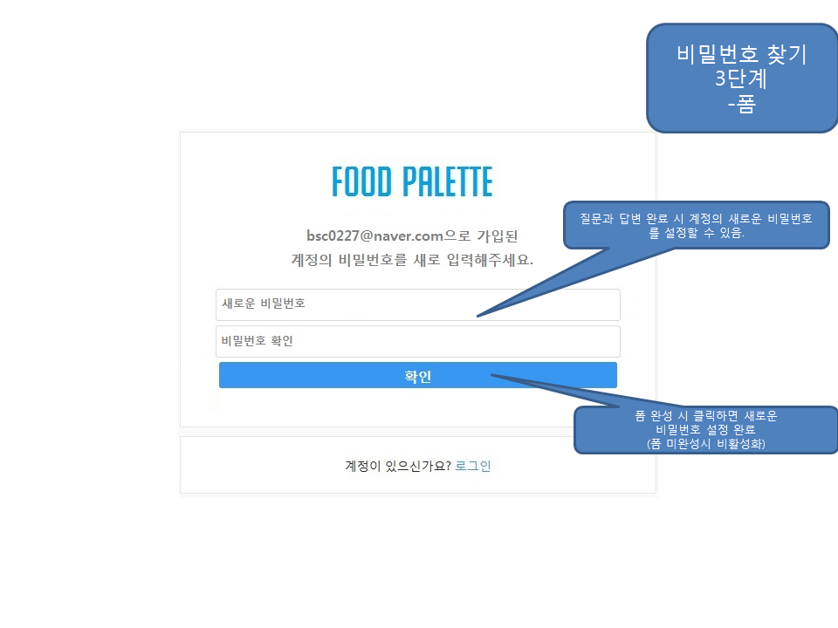

4-4-6 비밀번호 찾기

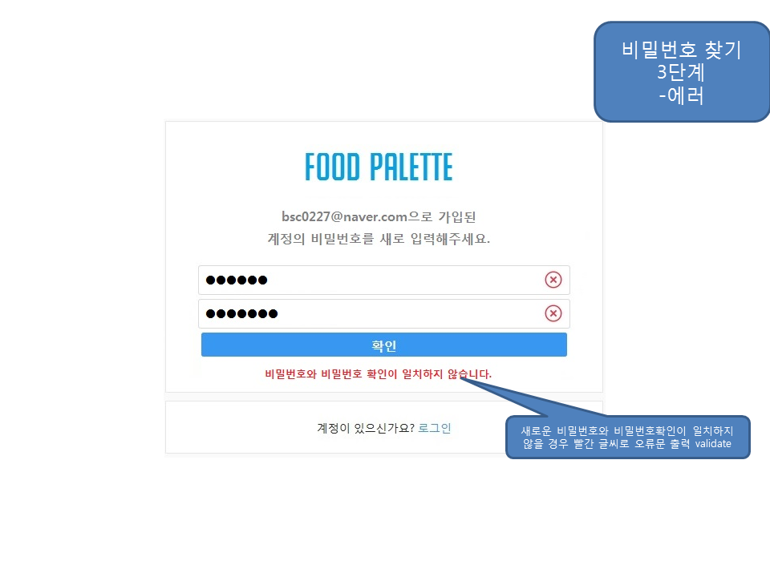

4-4-7 비밀번호 찾기

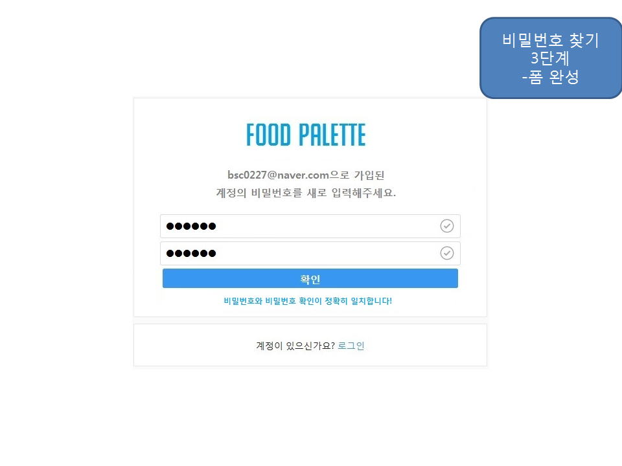

4-4-8 비밀번호 찾기

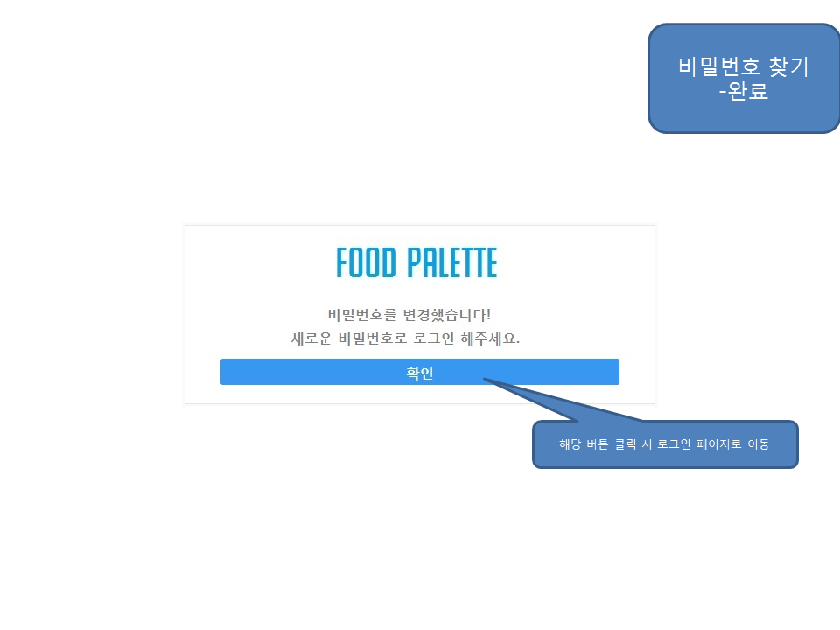

4-5-1 홈 화면

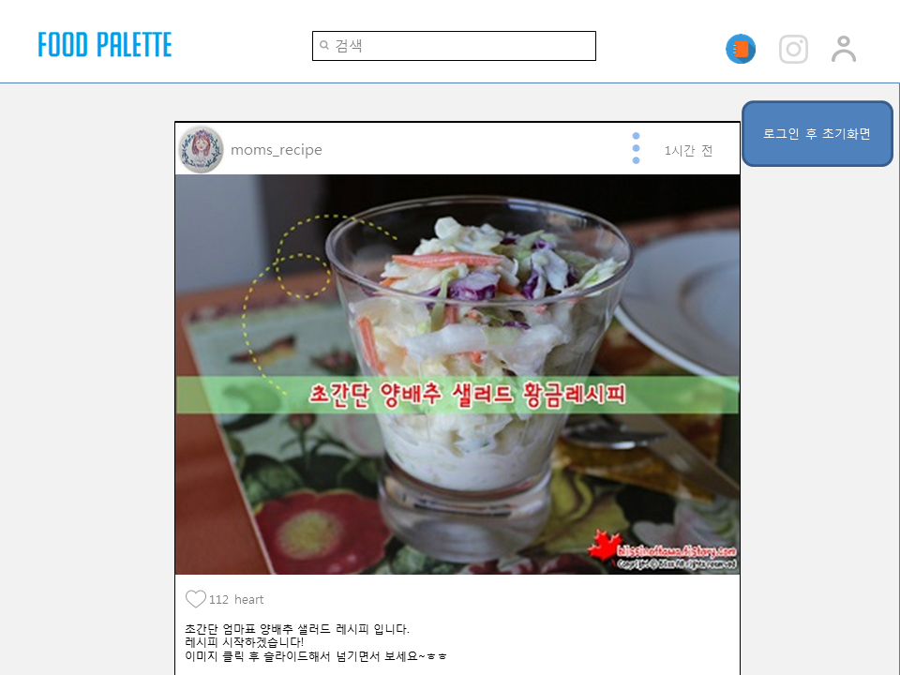

4-5-2 홈 화면

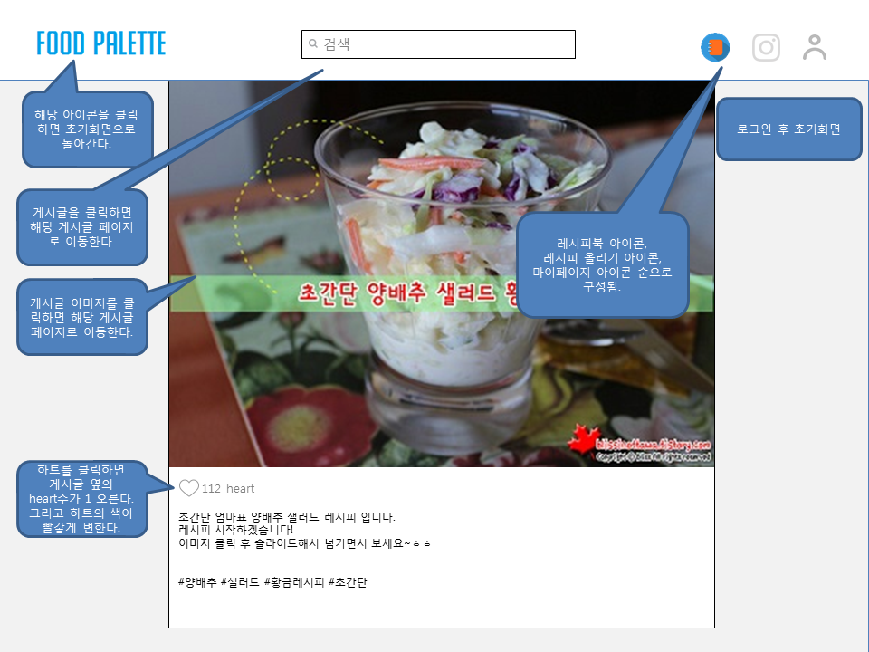

4-5-3 홈 화면

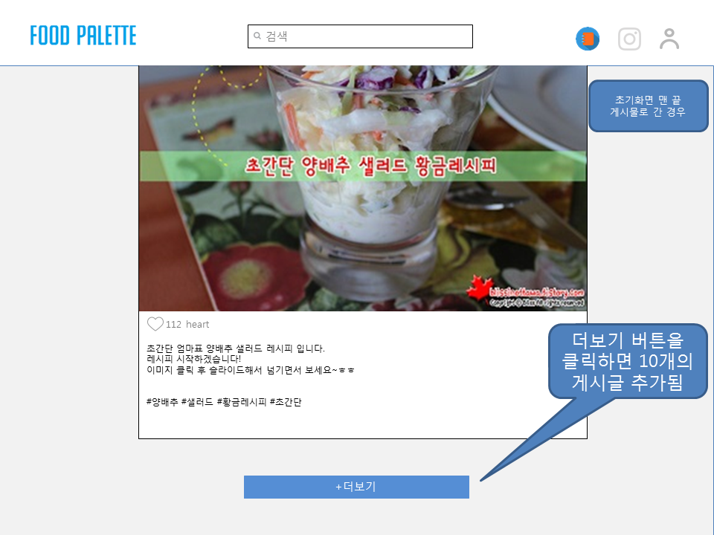

4-6-1 레시피 상세화면

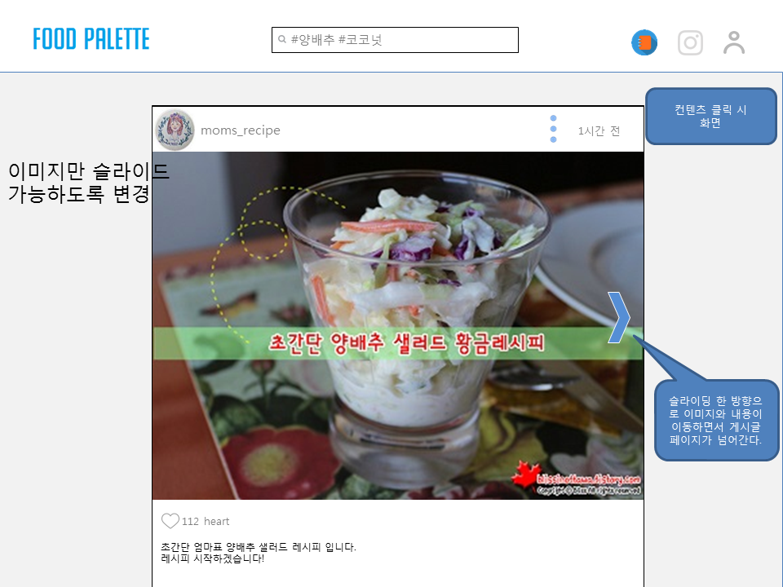

4-6-2 레시피 상세화면

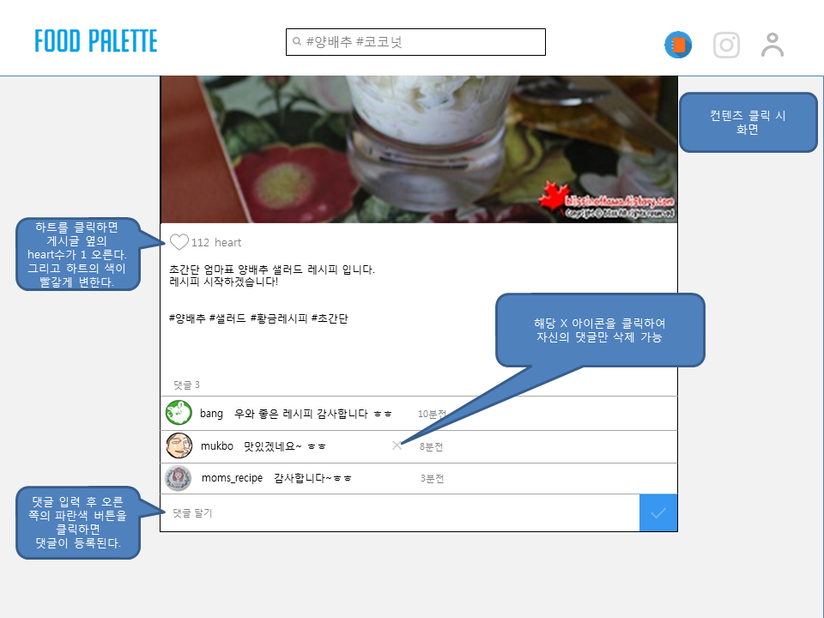

4-6-3 레시피 상세화면(댓글 삭제)

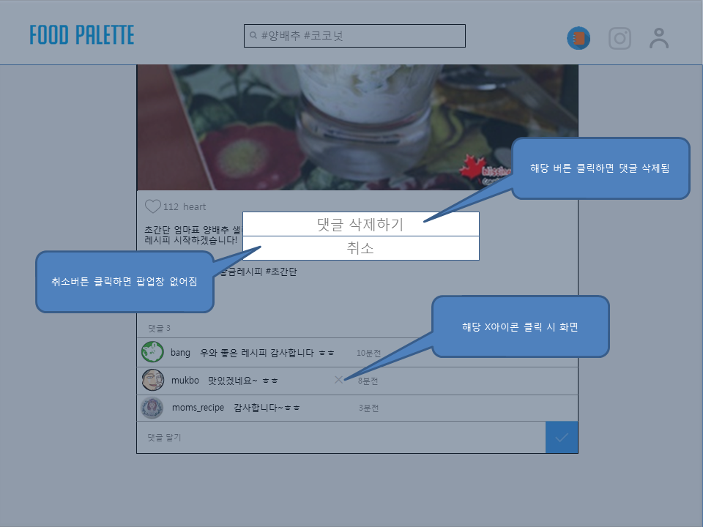

4-6-4 레시피 상세화면

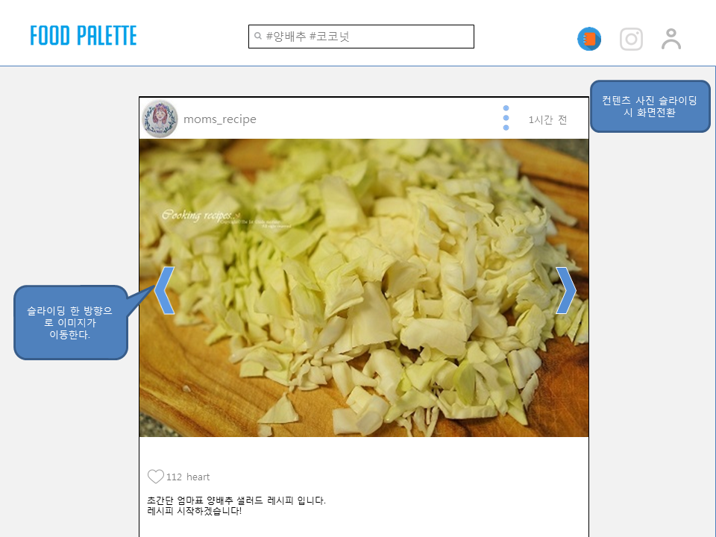

4-6-5 레시피 상세화면

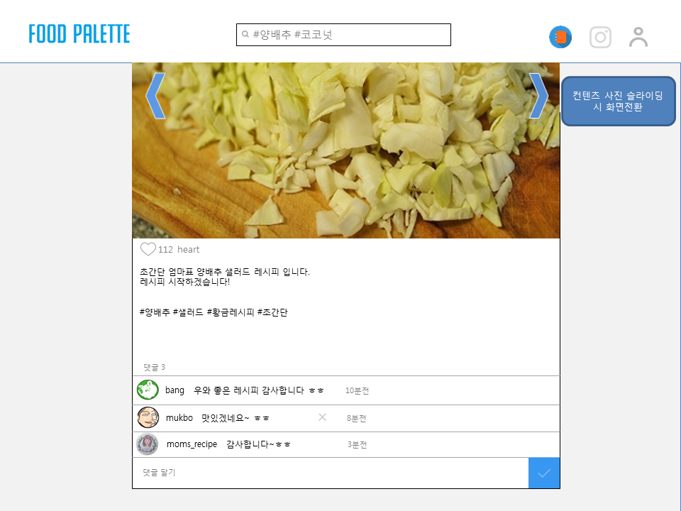

4-7-1 레시피 수정 및 삭제

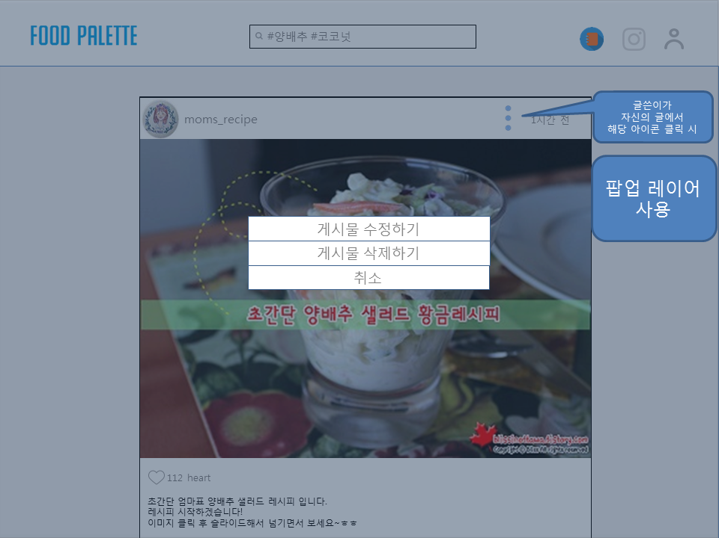

4-7-2 레시피 수정하기

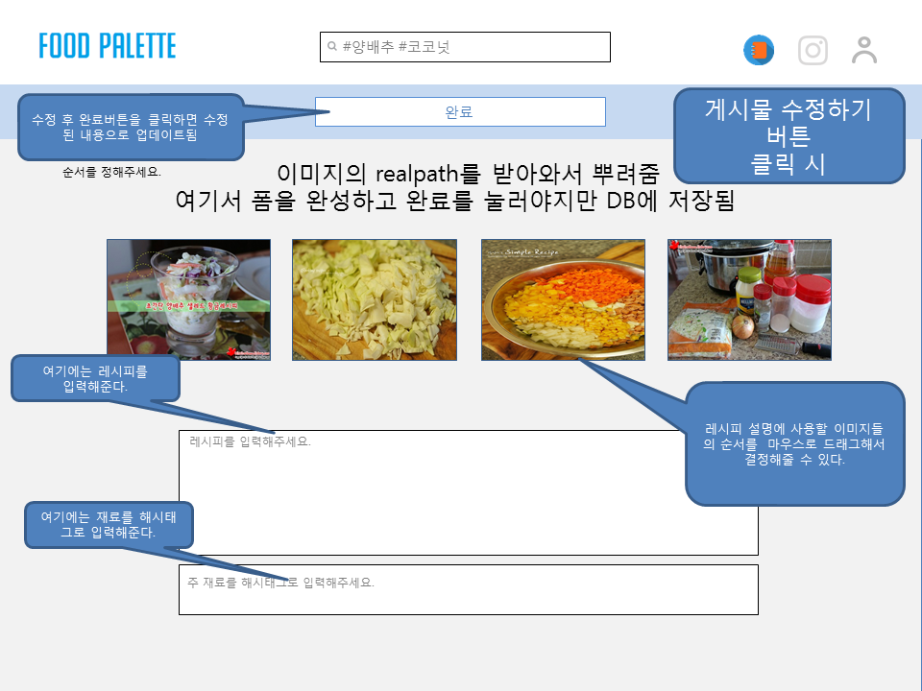

4-7-3 레시피 삭제하기

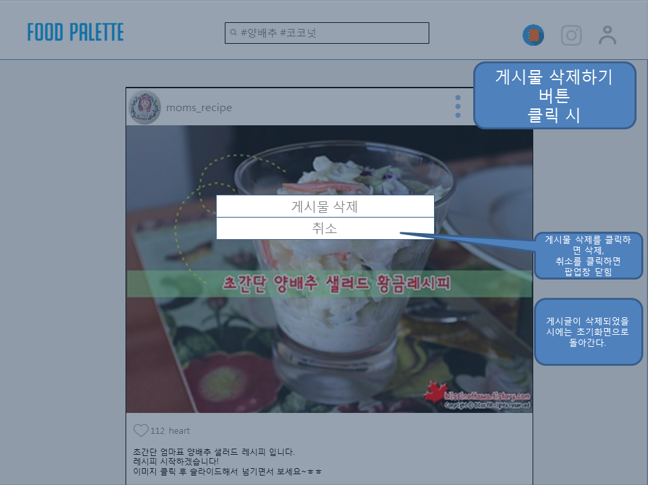

4-8-1 레시피 스크랩

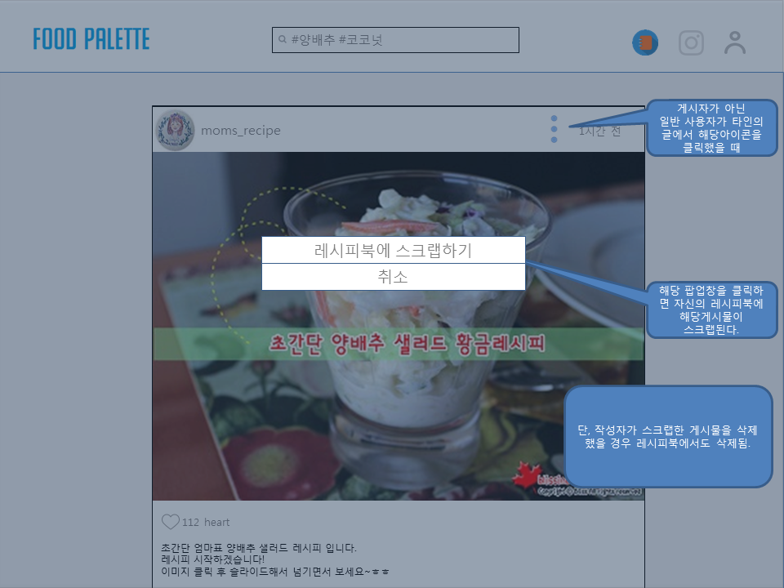

4-8-2 레시피 스크랩(레시피북 페이지)

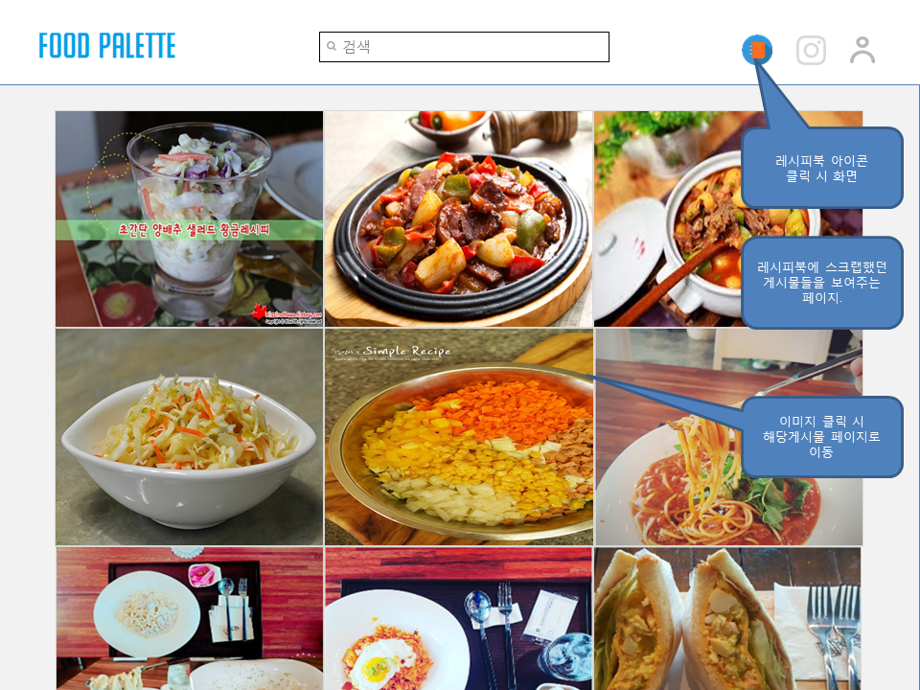

4-8-3 레시피 스크랩 삭제

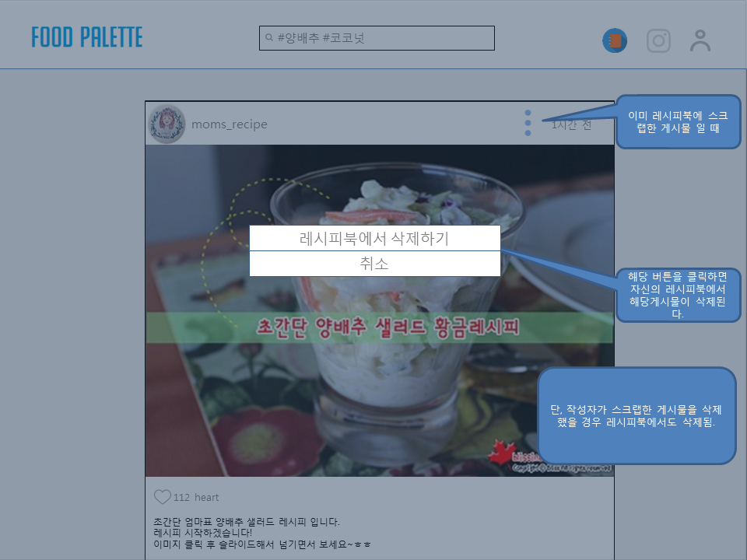

4-9-1 레시피 올리기

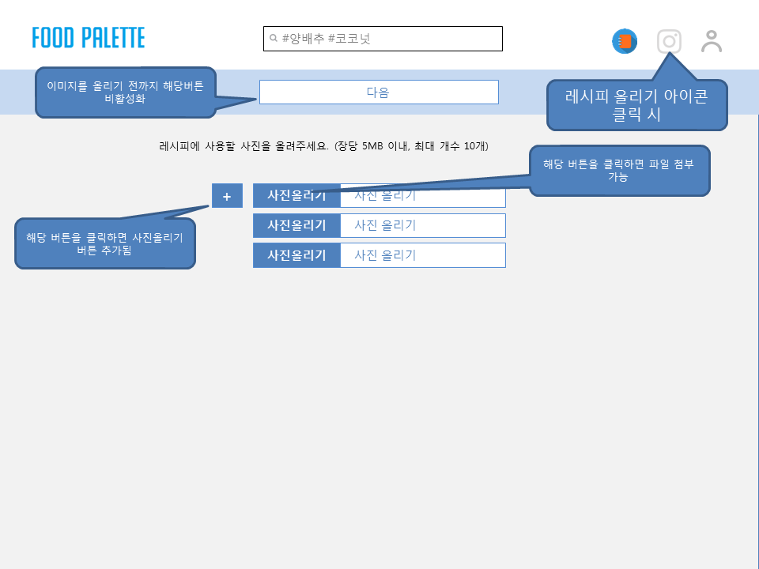

4-9-2 레시피 올리기(이미지 선택)

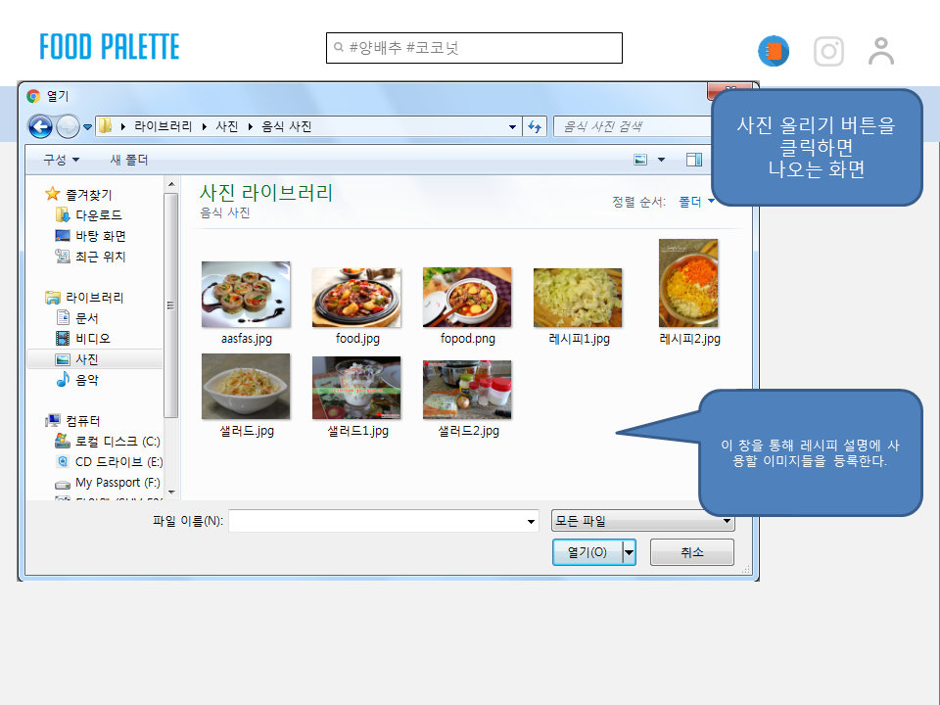

4-9-3 레시피 올리기

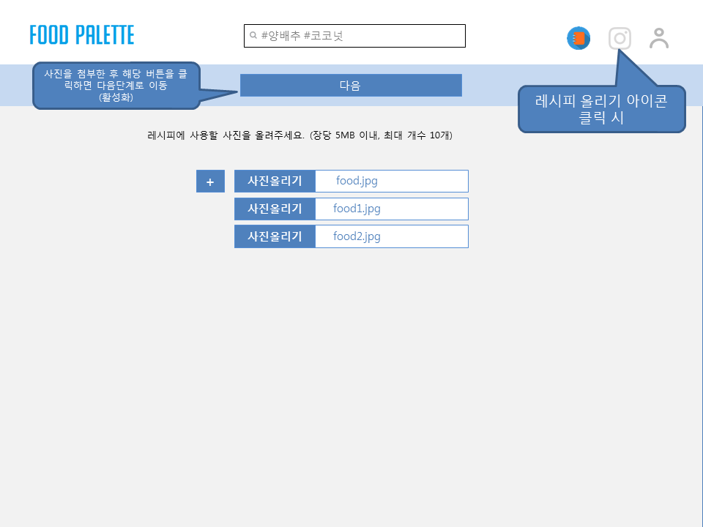

4-9-4 레시피 올리기(레시피 내용 및 해시태그 입력)

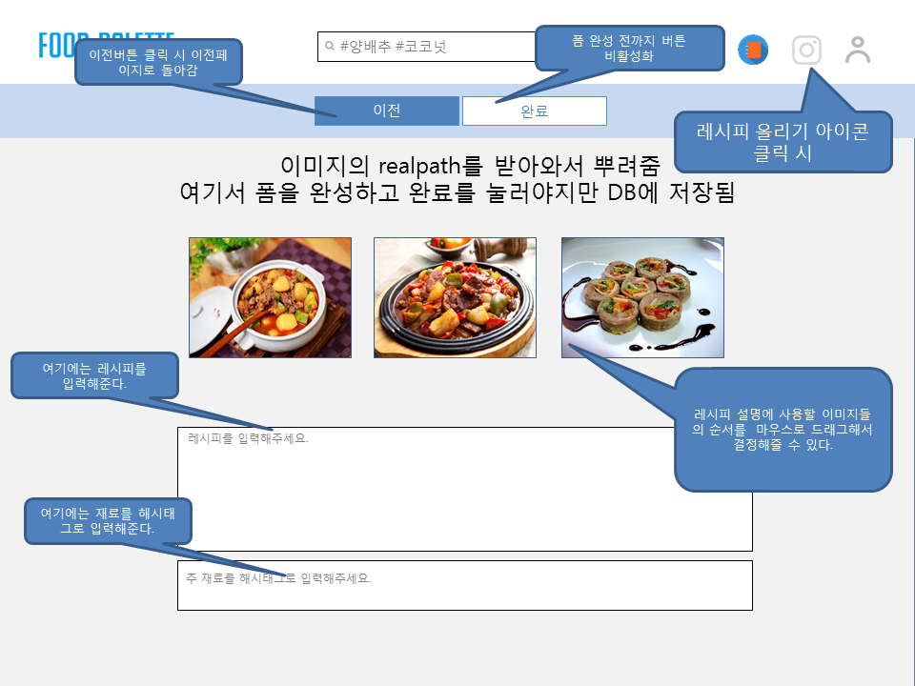

4-9-5 레시피 올리기

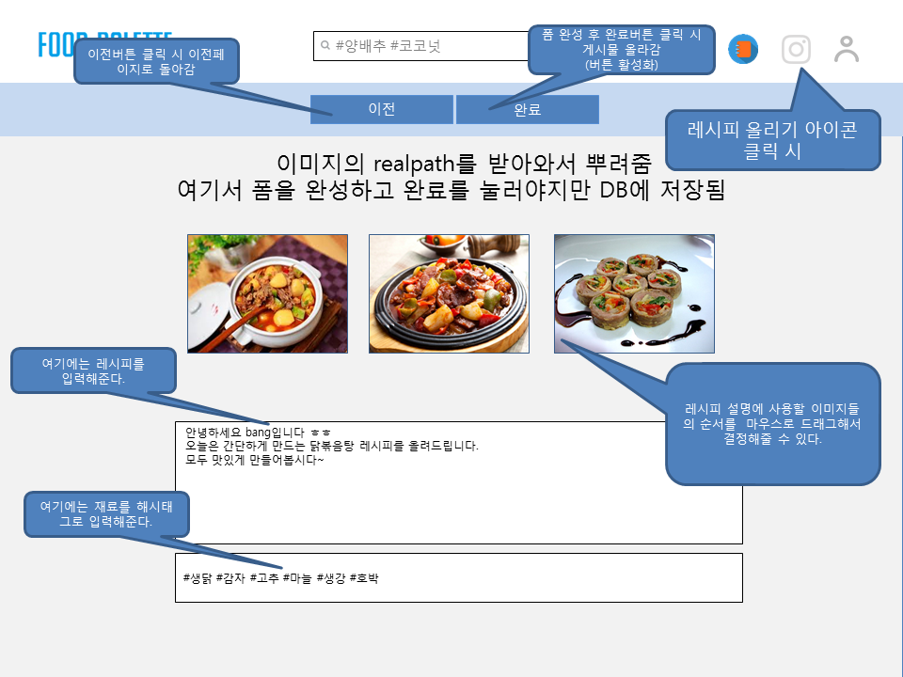

4-9-6 레시피 올리기(완료)

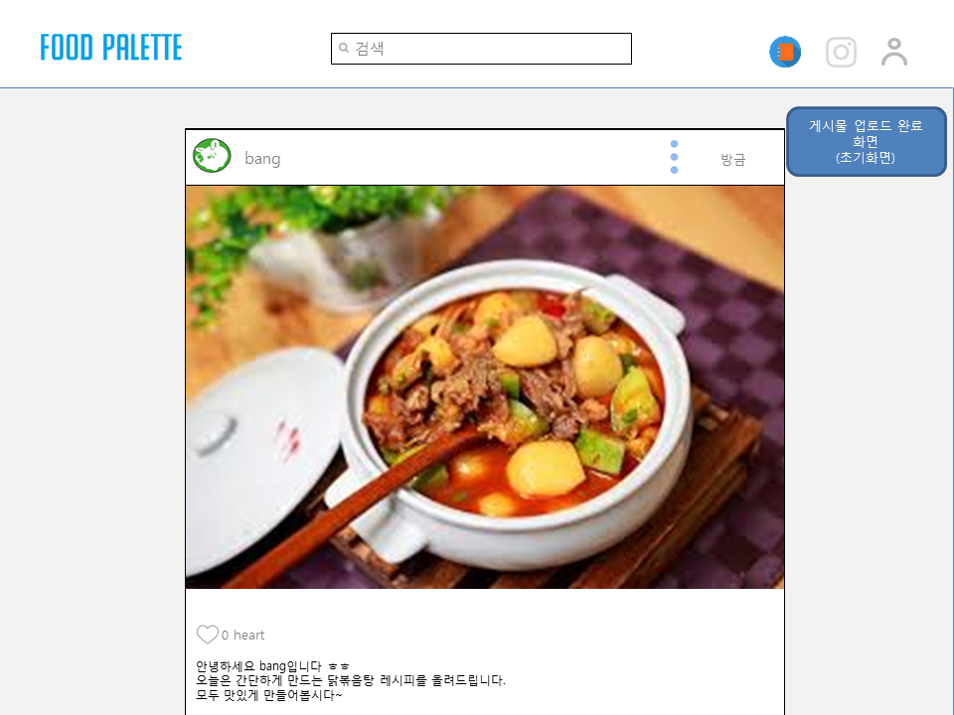

4-9-7 레시피 올리기(완료)

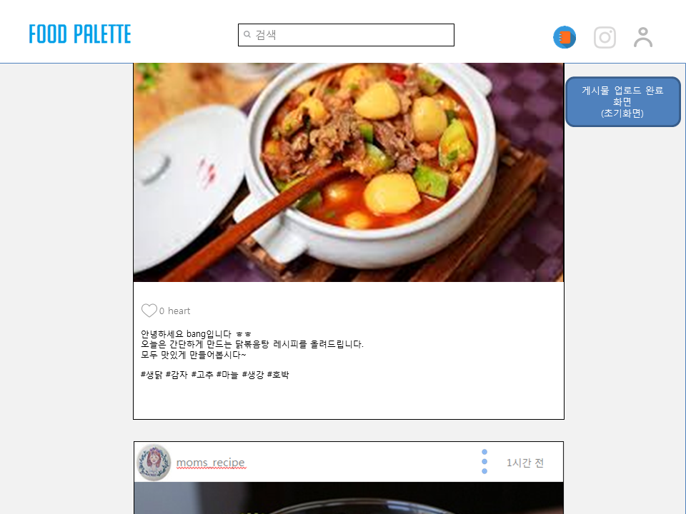

4-10-1 마이페이지

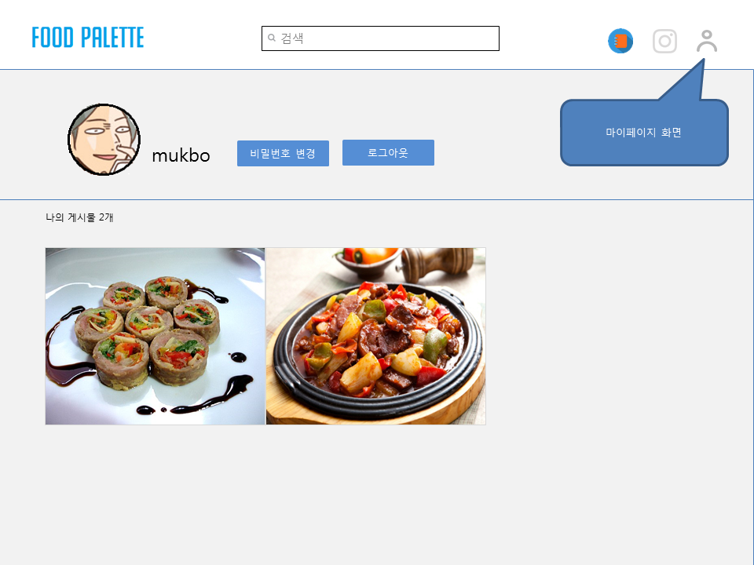

4-10-1 마이페이지

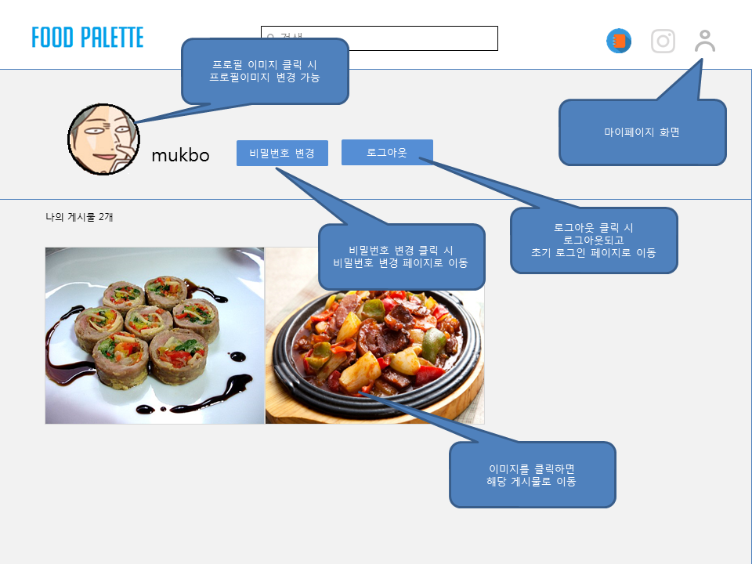

4-11-1 프로필 이미지 변경(프로필 이미지 선택)

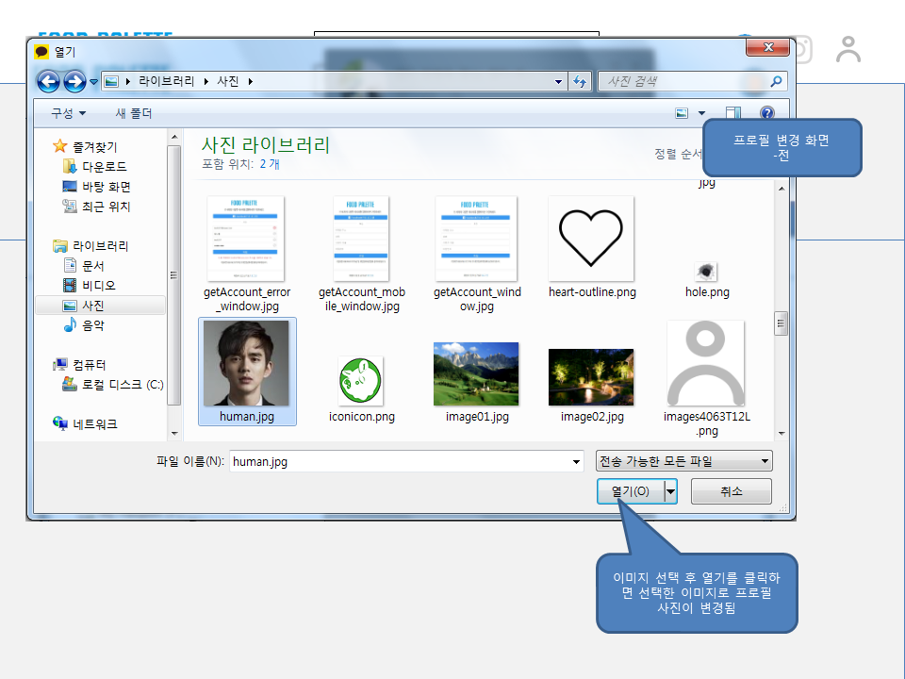

4-11-2 프로필 이미지 변경(완료)

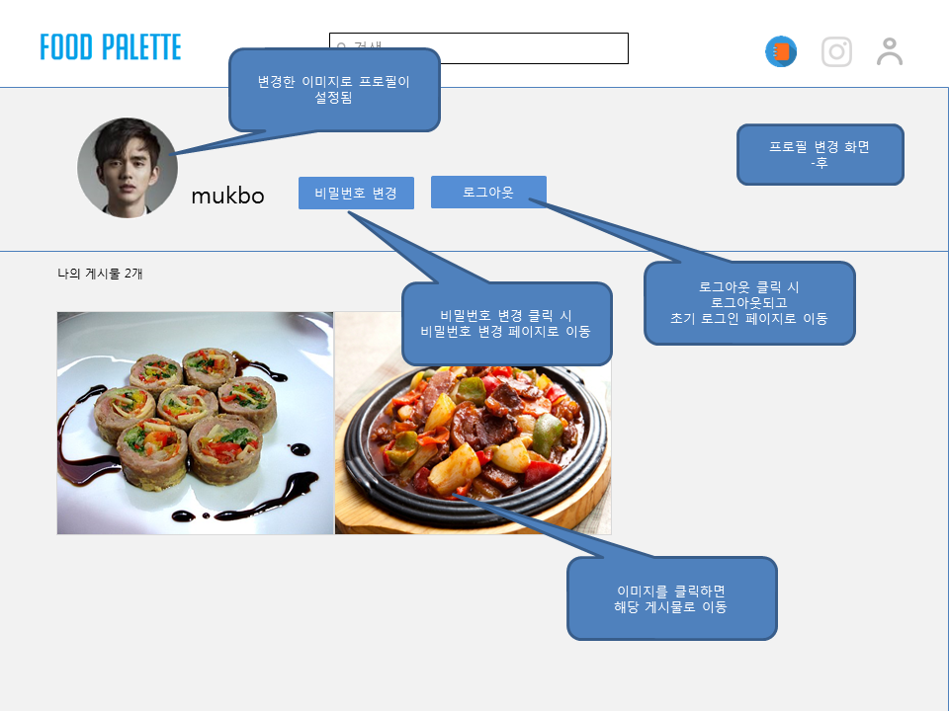

4-12-1 비밀번호 변경

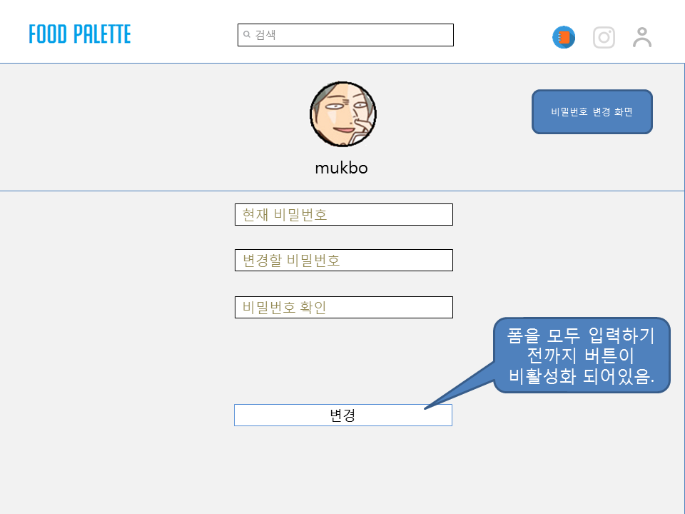

4-12-2 비밀번호 변경

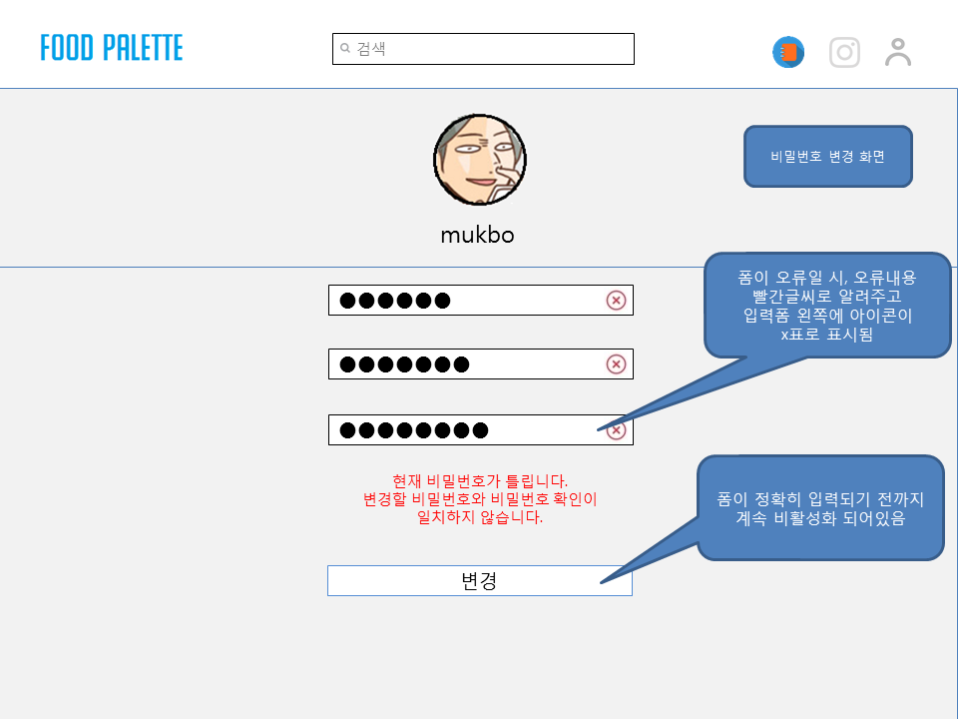

4-12-3 비밀번호 변경

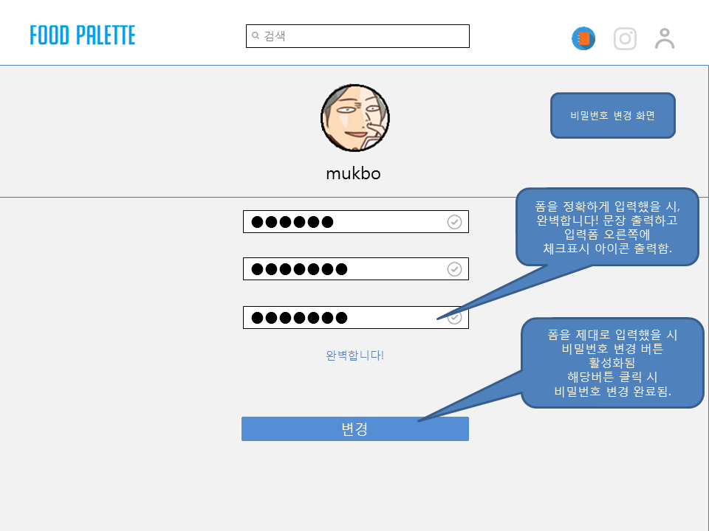

4-12-4 비밀번호 변경

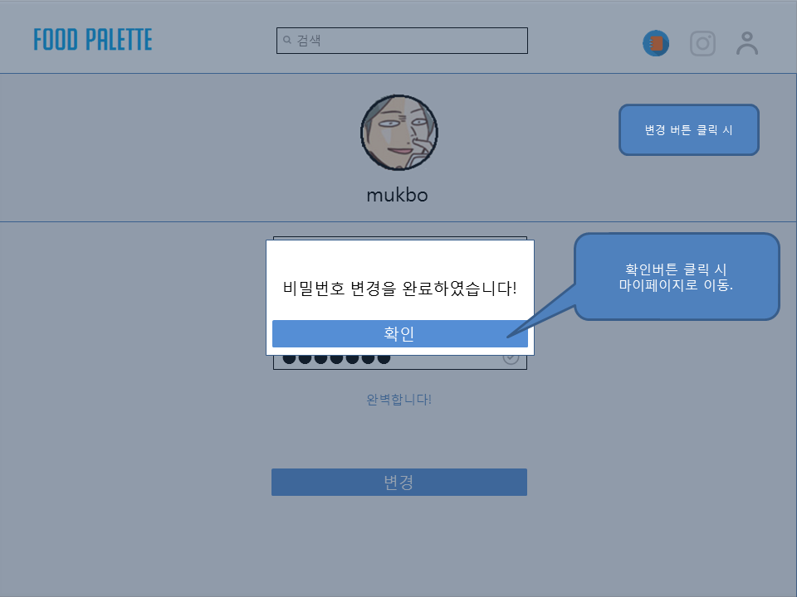

5. 모바일 화면 설계

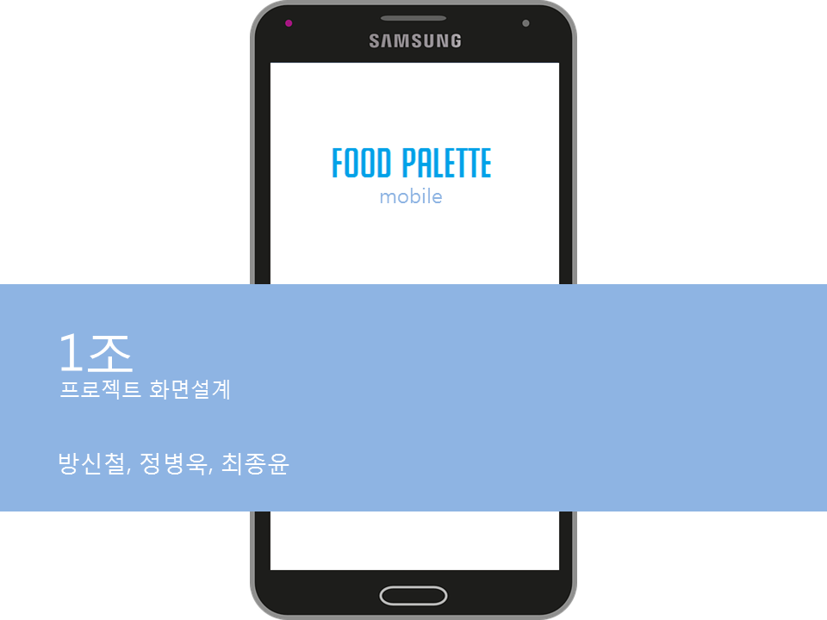

5-1-1. 로그인 첫화면

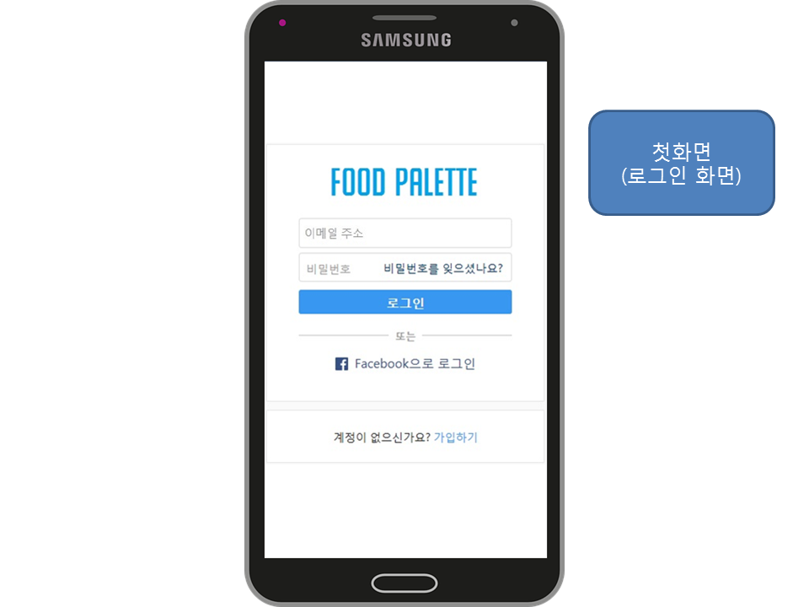

5-1-2. 페이스북 로그인(페이스북 로그인시)

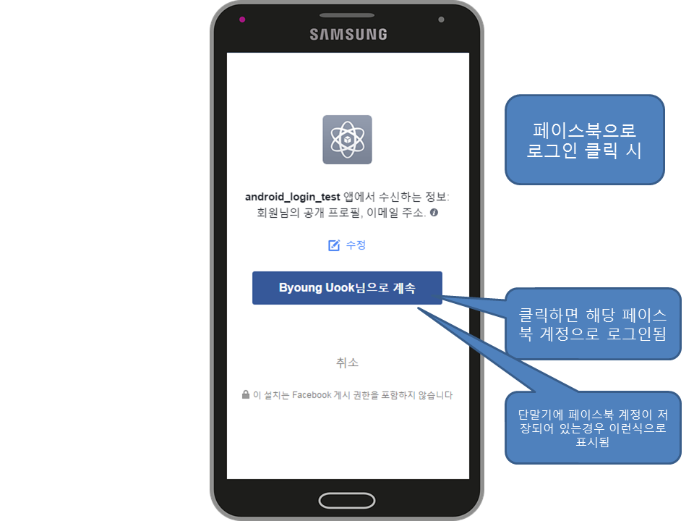

5-1-2. 페이스북 로그인(페이스북 미로그인시)

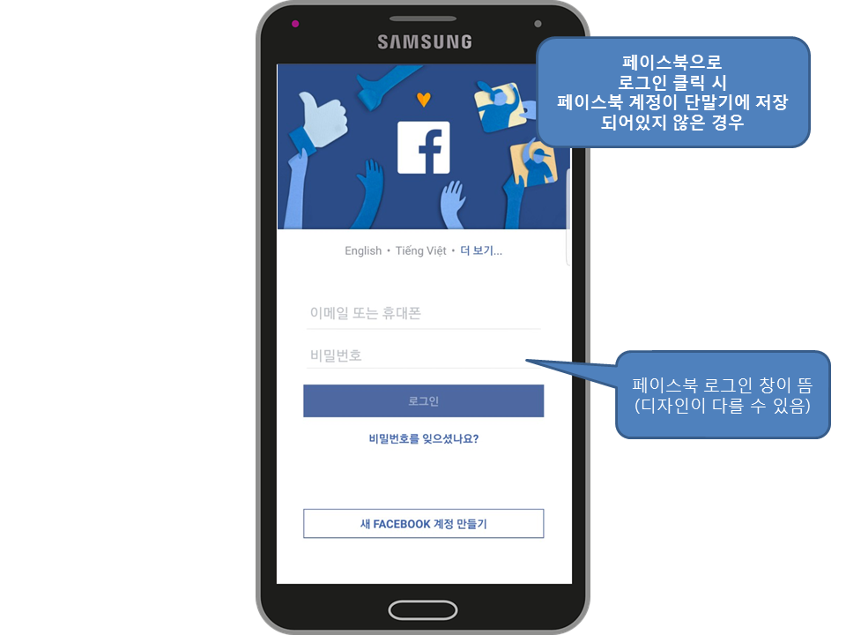

5-1-3 페이스북 로그인(첫 로그인 시 닉네임 설정)

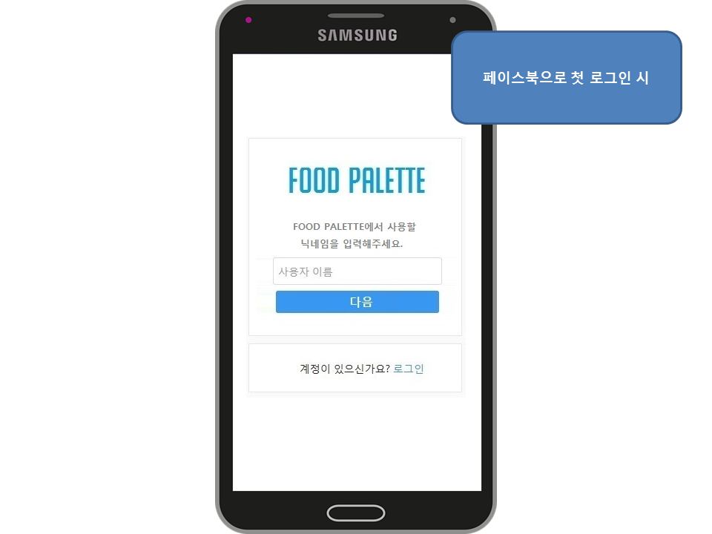

5-1-4 페이스북 로그인(첫 로그인 시 닉네임 설정 오류)

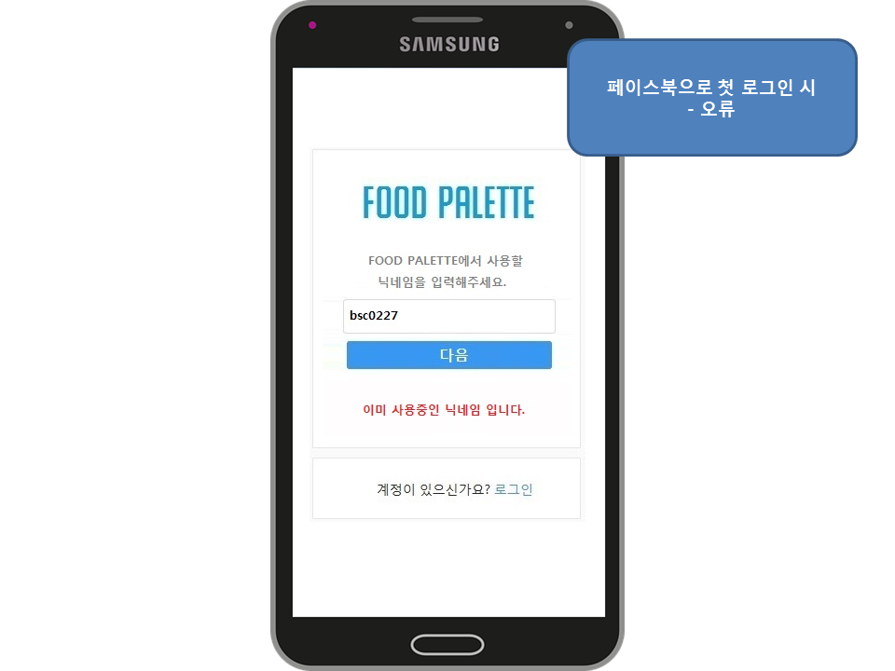

5-2-1. 가입하기(1단계)

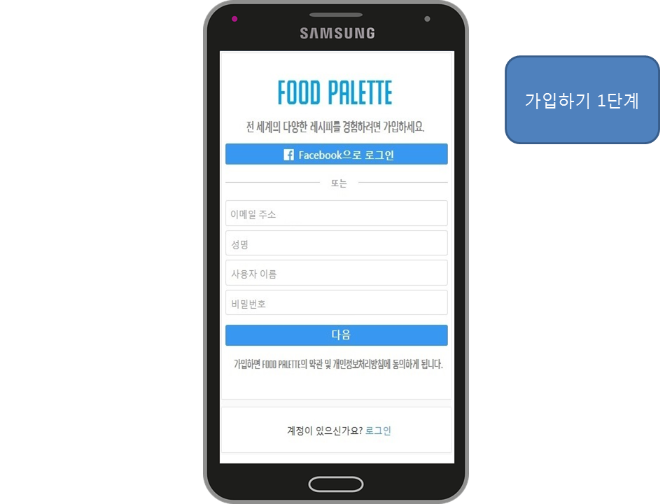

5-2-2. 가입하기(1단계) 에러시

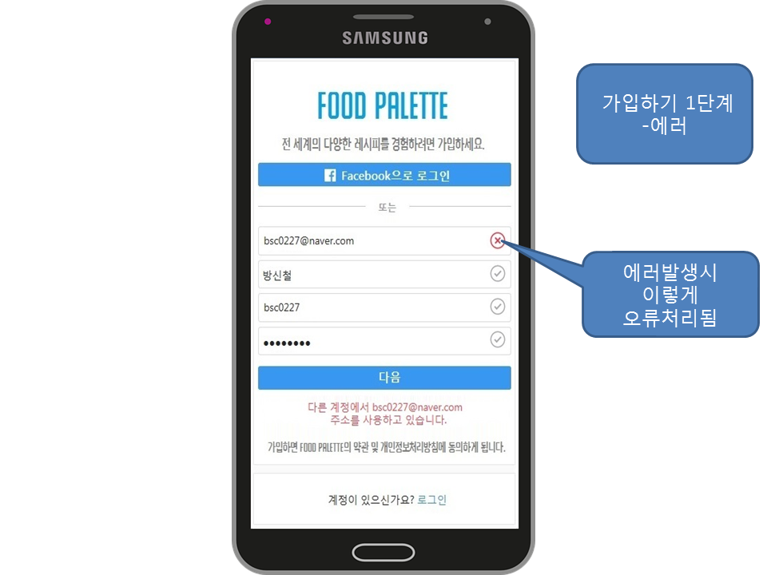

5-2-3. 가입하기(1단계) 완료시

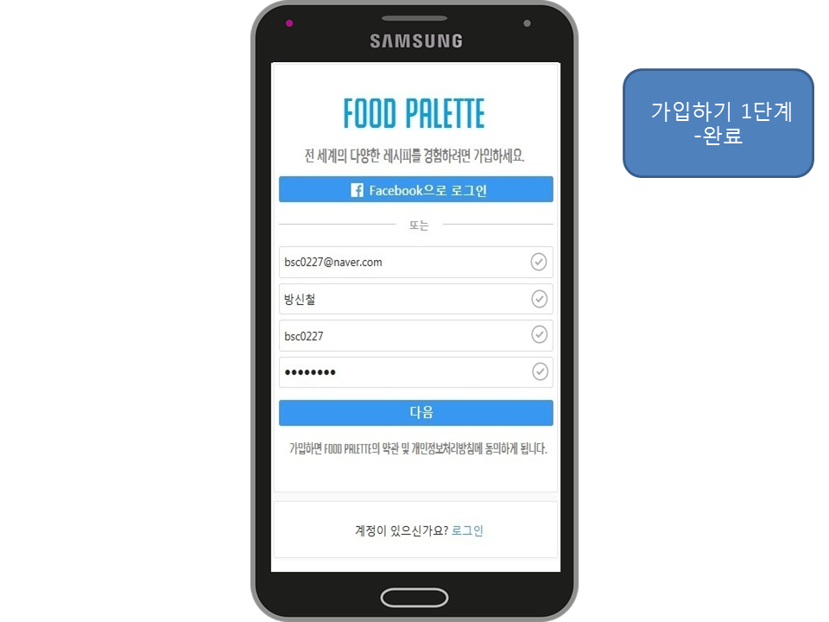

5-2-4. 가입하기(2단계)

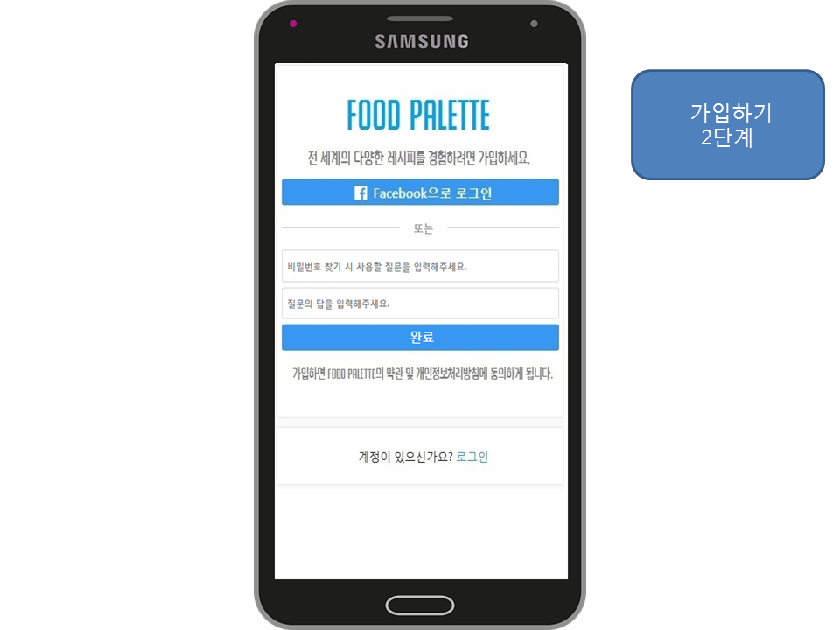

5-2-5. 가입하기(2단계) 에러시

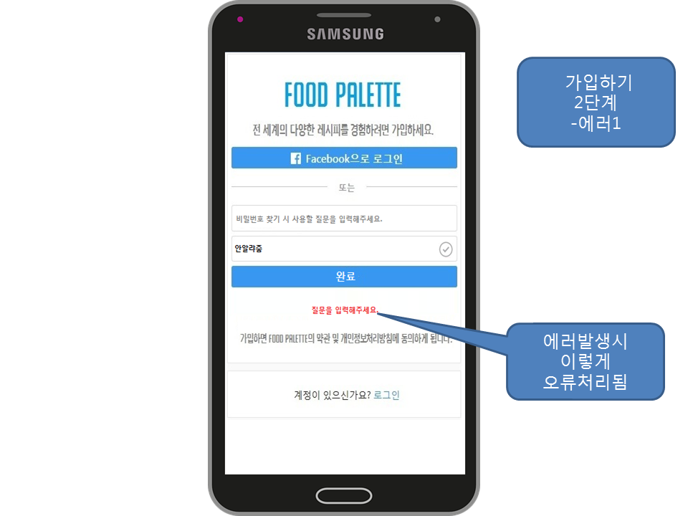

5-2-6. 가입하기(2단계) 에러시

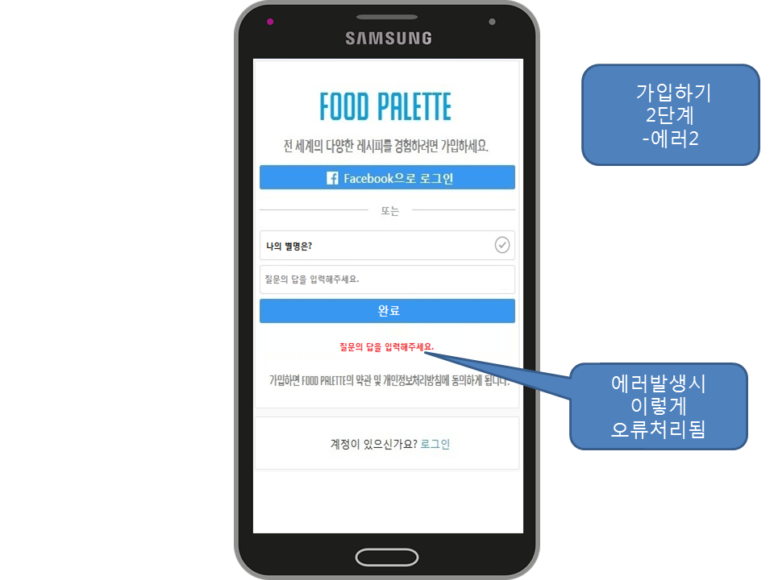

5-2-7. 가입하기(2단계) 완료시

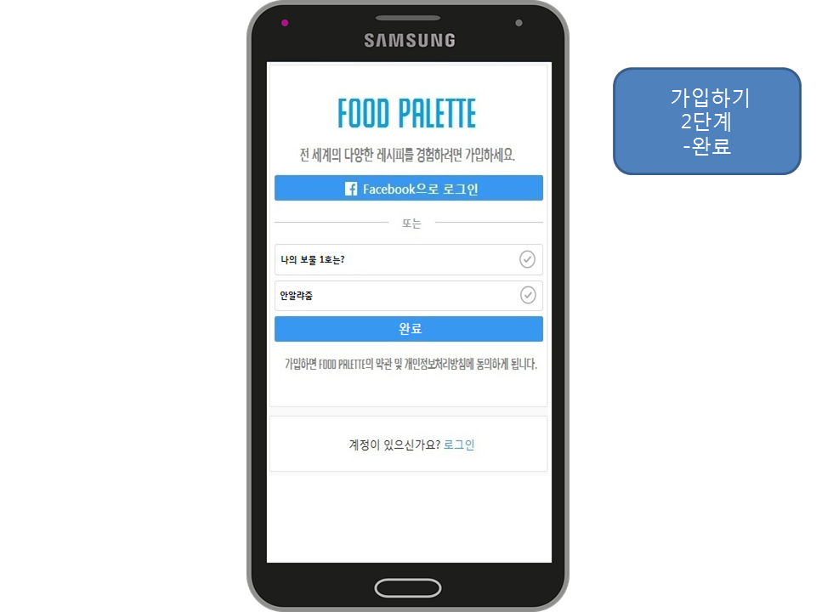

5-2-8. 가입하기 전체 완료

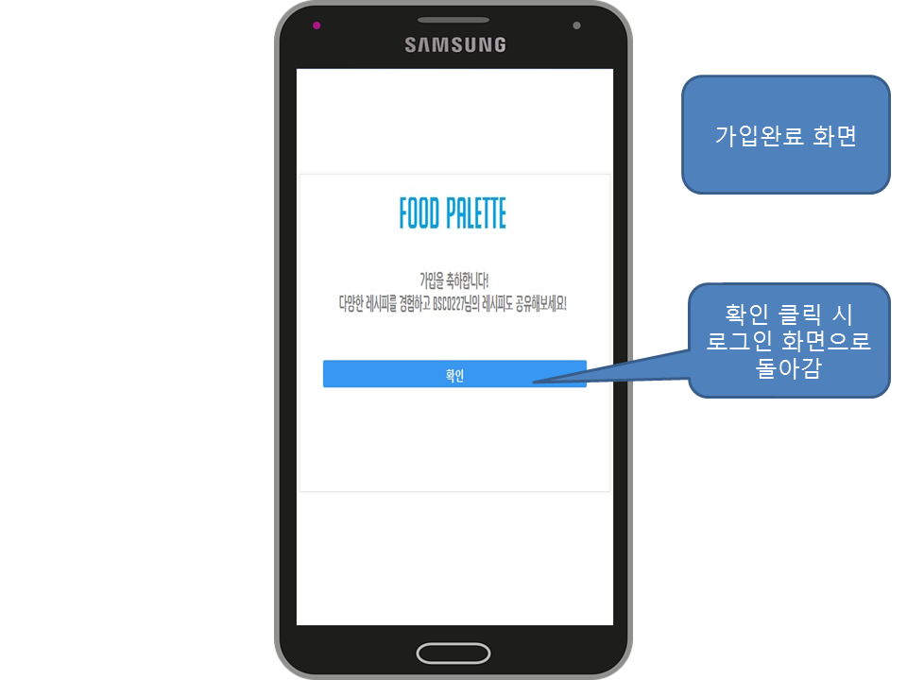

5-3-1. 비밀번호 찾기(1단계)

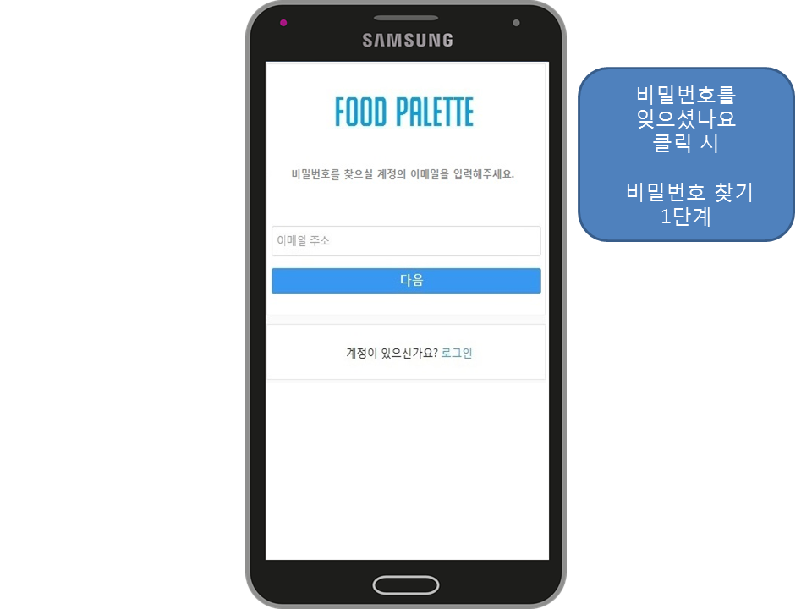

5-3-2. 비밀번호 찾기(1단계) 오류시

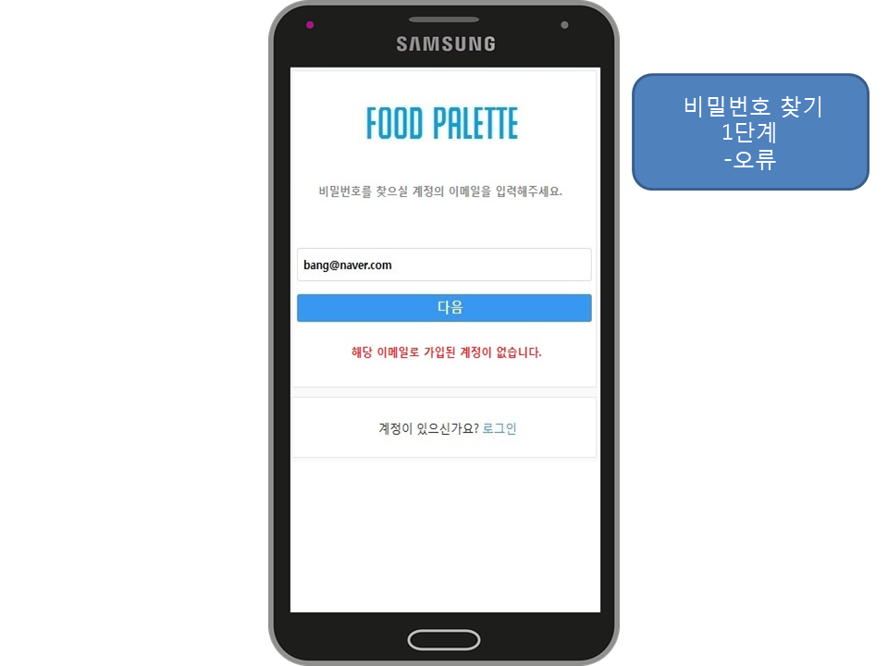

5-3-3. 비밀번호 찾기(2단계)

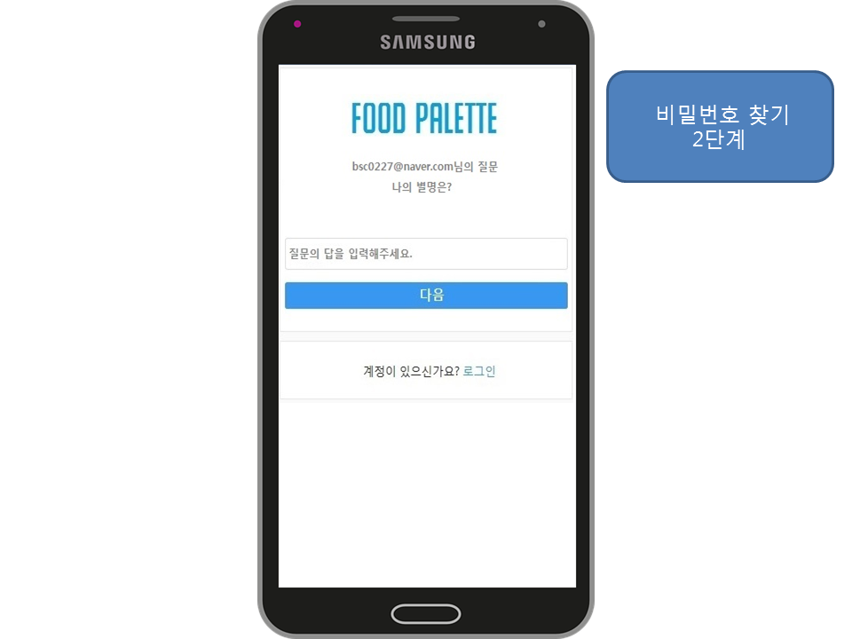

5-3-4. 비밀번호 찾기(2단계) 에러시

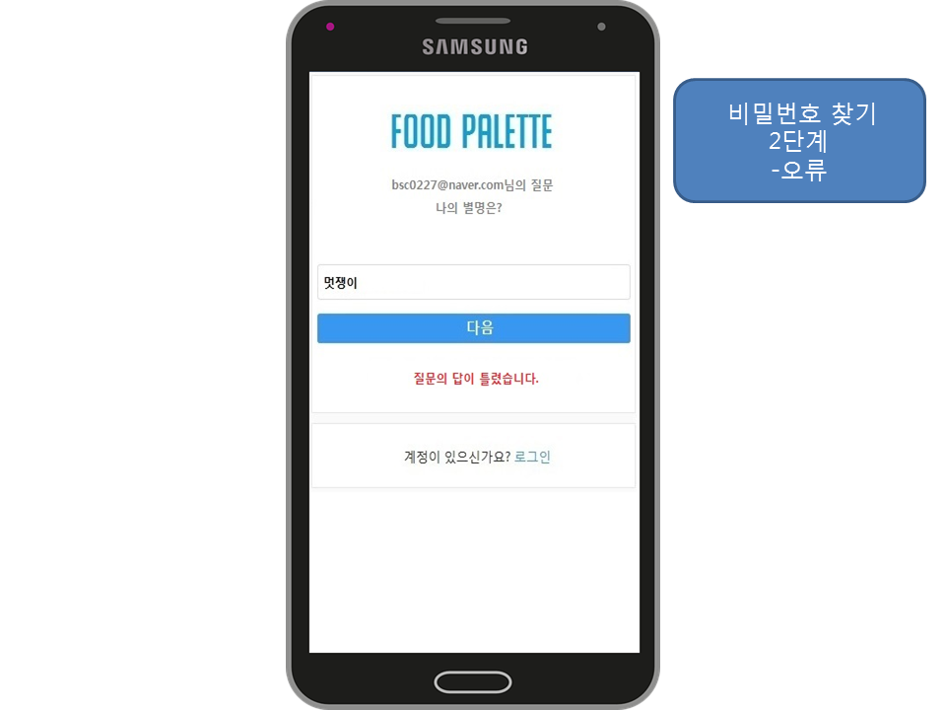

5-3-5. 비밀번호 찾기(3단계)

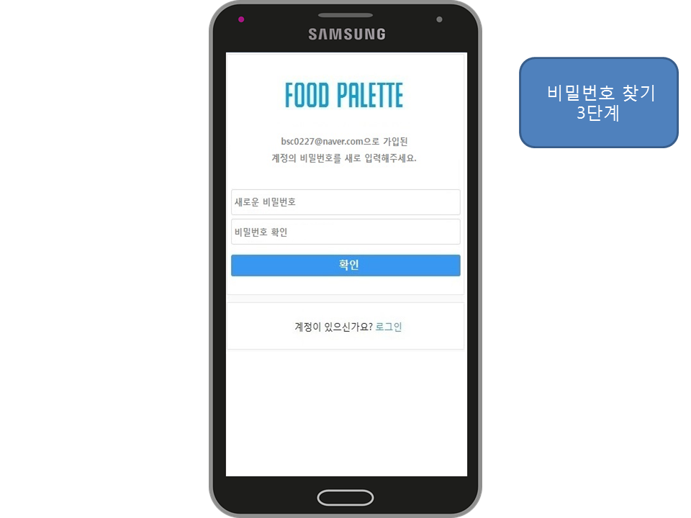

5-3-6. 비밀번호 찾기(3단계) 에러시

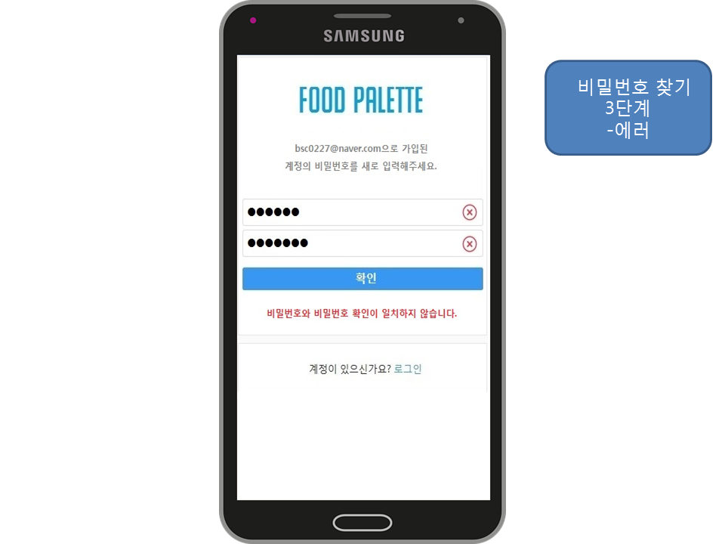

5-3-7. 비밀번호 찾기(3단계) 완료시

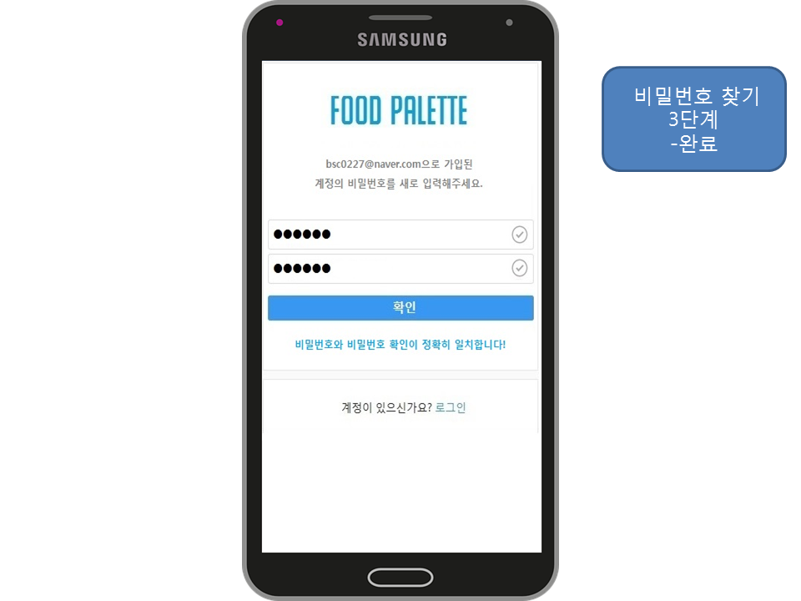

5-3-8. 비밀번호 찾기 최종 완료시

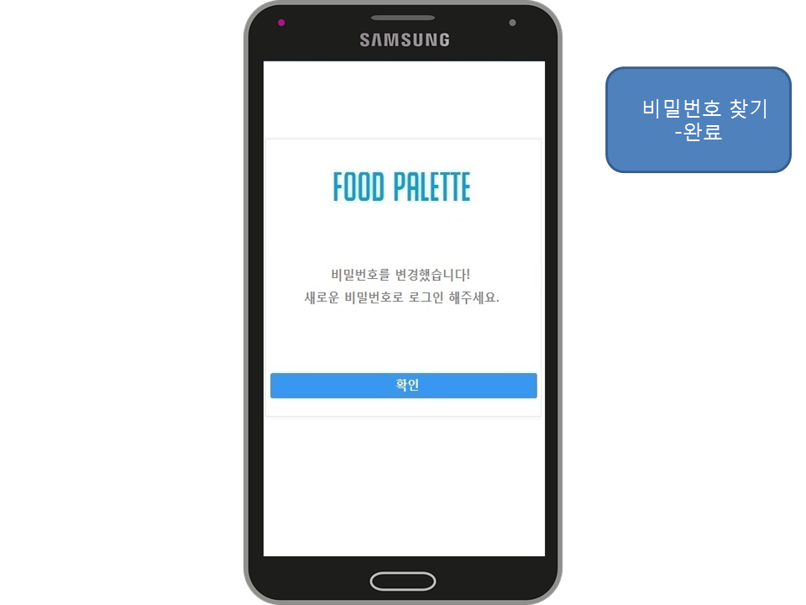

5-4-1. 초기화면

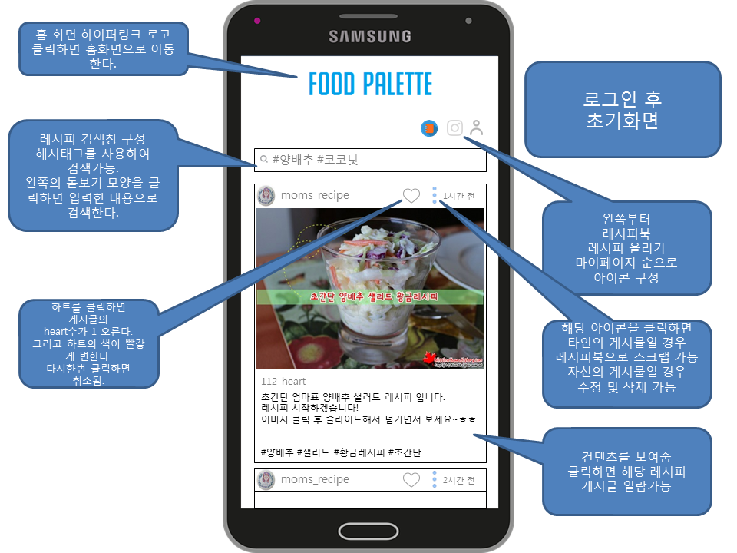

5-4-2. 초기화면 연장

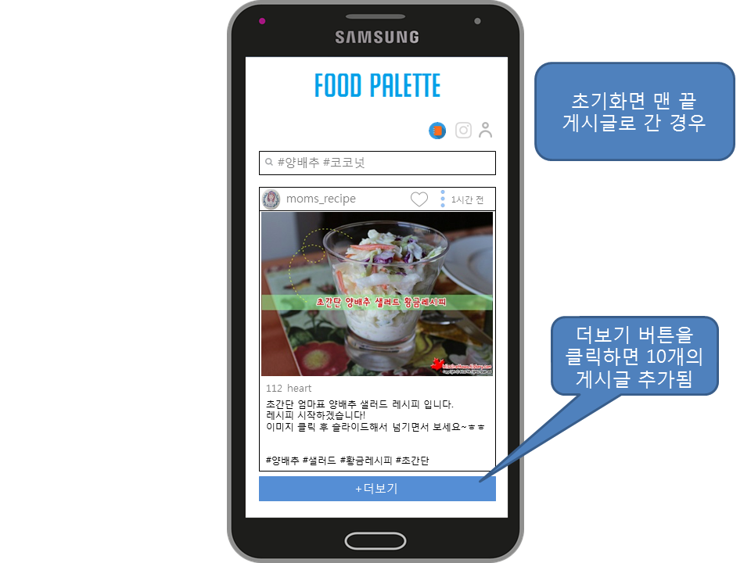

5-5-1. 레시피 상세화면

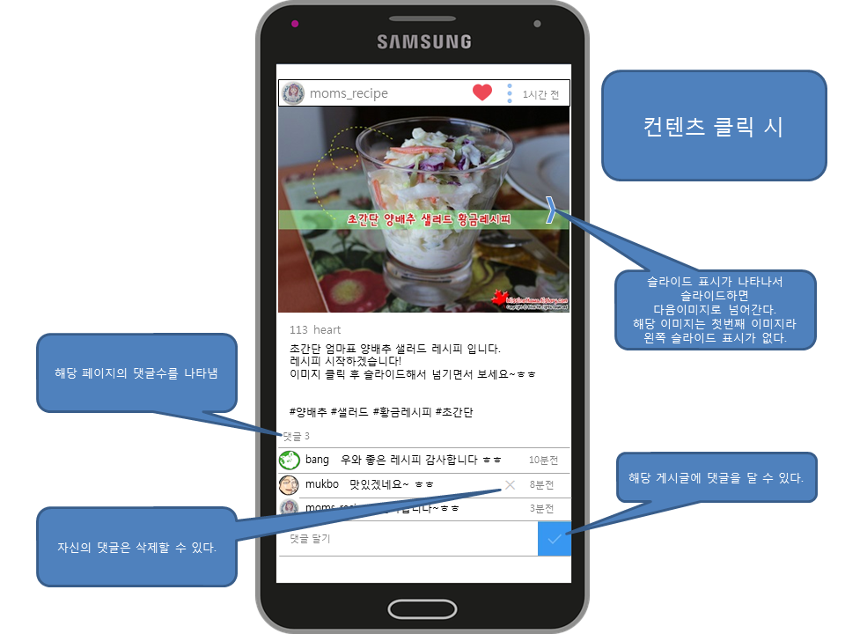

5-5-2 레시피 상세화면(댓글 삭제 시)

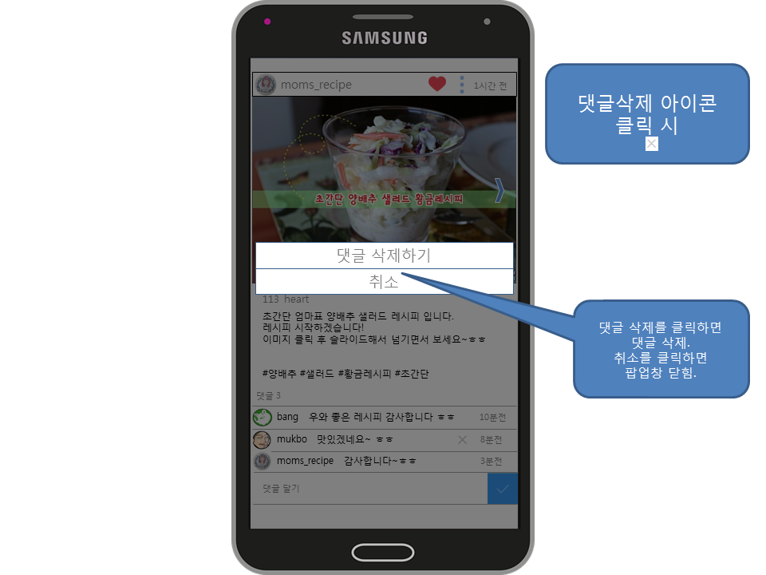

5-5-3 레시피 상세화면(이미지 슬라이드 시)

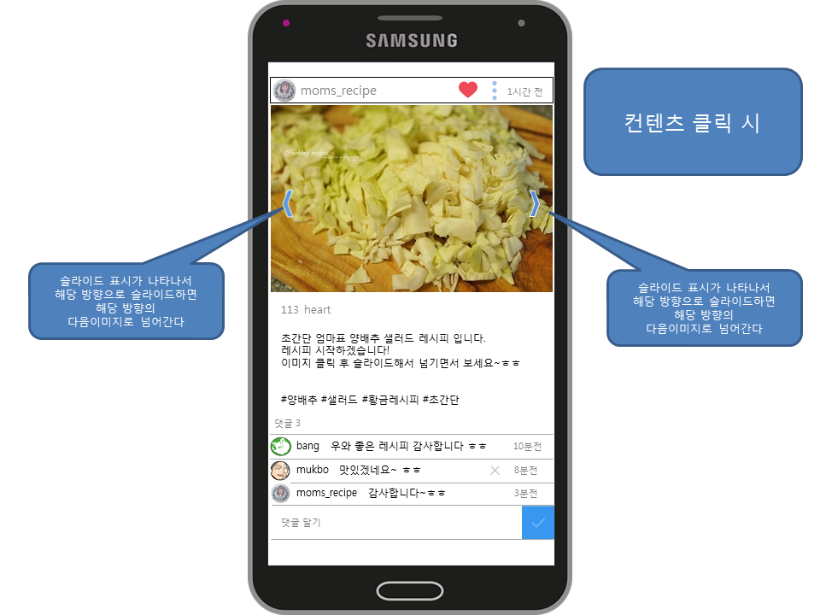

5-5-4 레시피 상세화면(게시자가 더보기버튼 클릭 시)

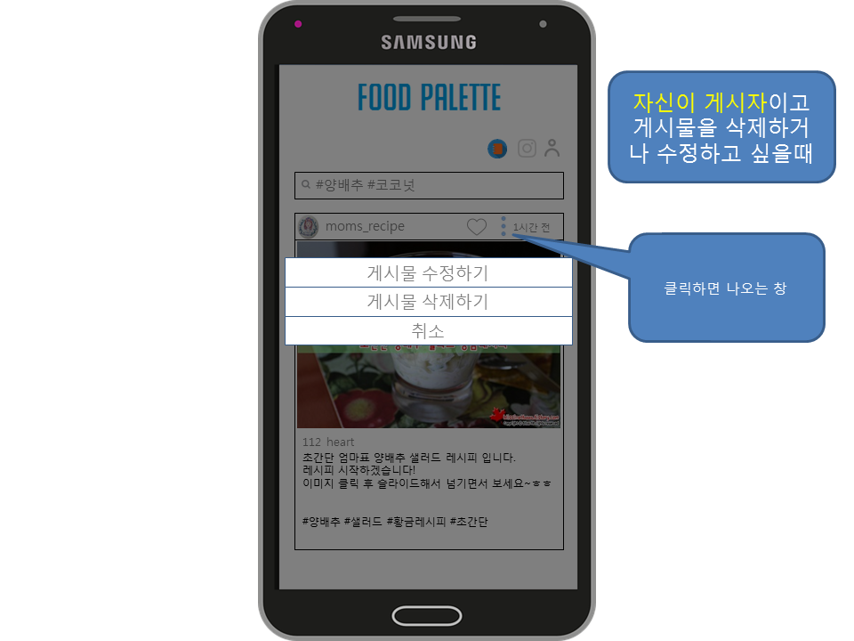

5-5-5 레시피 상세화면(게시물 수정 시)

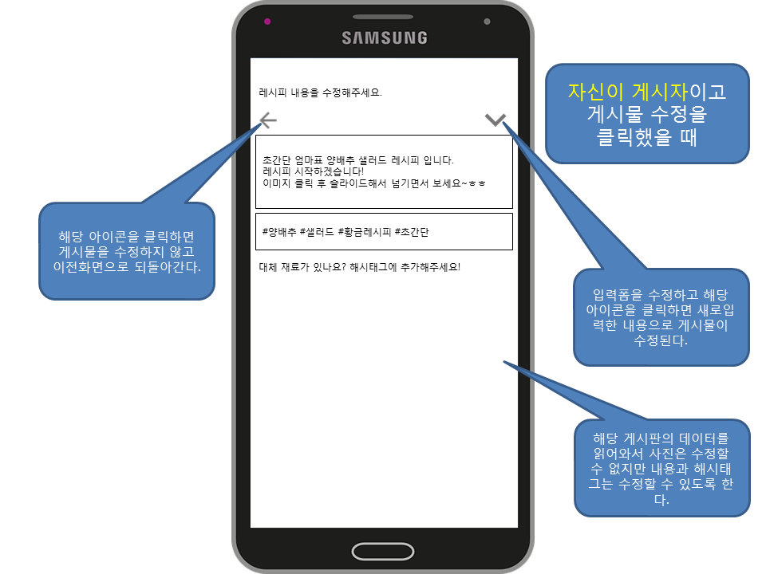

5-5-6 레시피 상세화면(레시피 삭제 시)

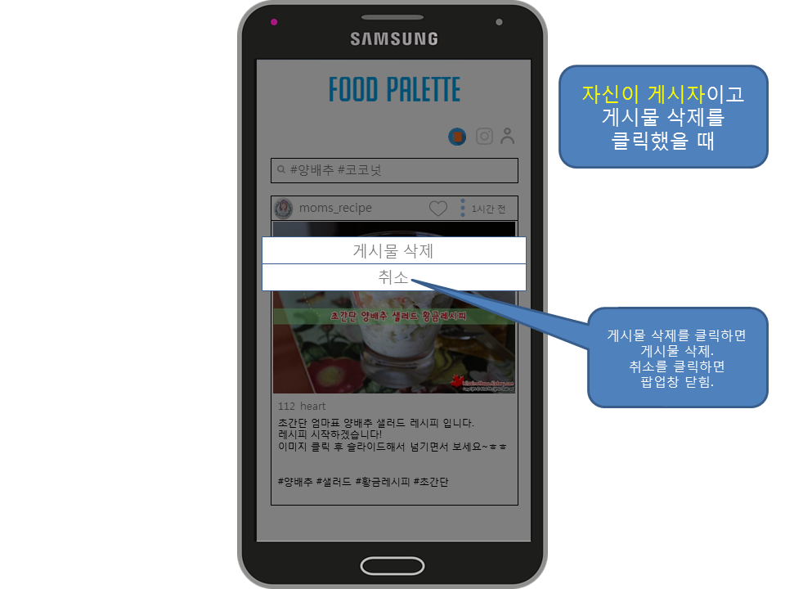

5-5-7 레시피 상세화면(일반사용자가 더보기버튼 클릭 시)

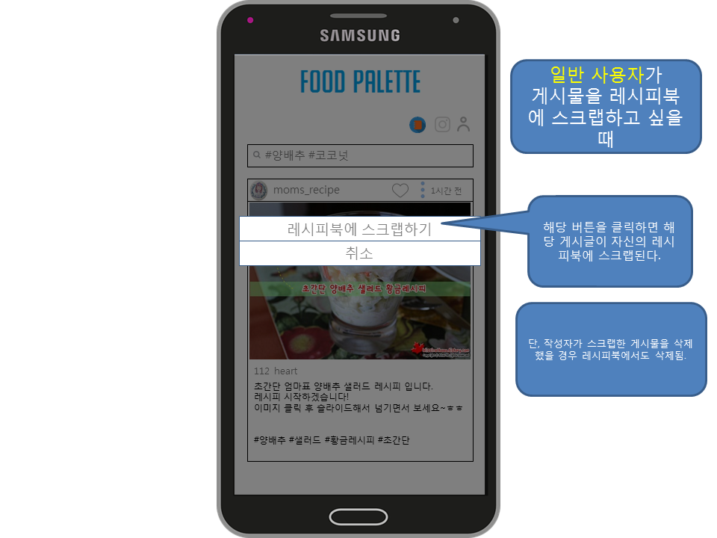

5-5-8 레시피 상세화면(일반사용자가 스크랩했던 게시물의 더보기버튼 클릭 시)

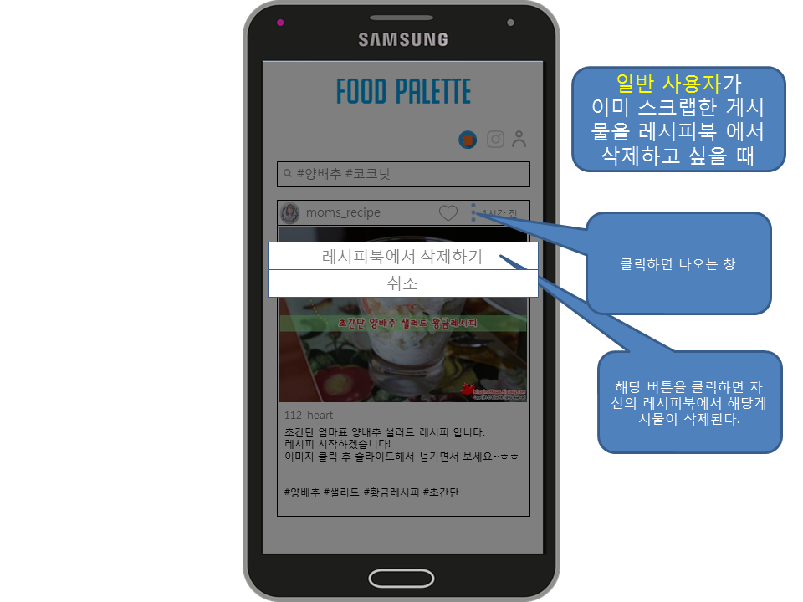

5-6-1 레시피 올리기

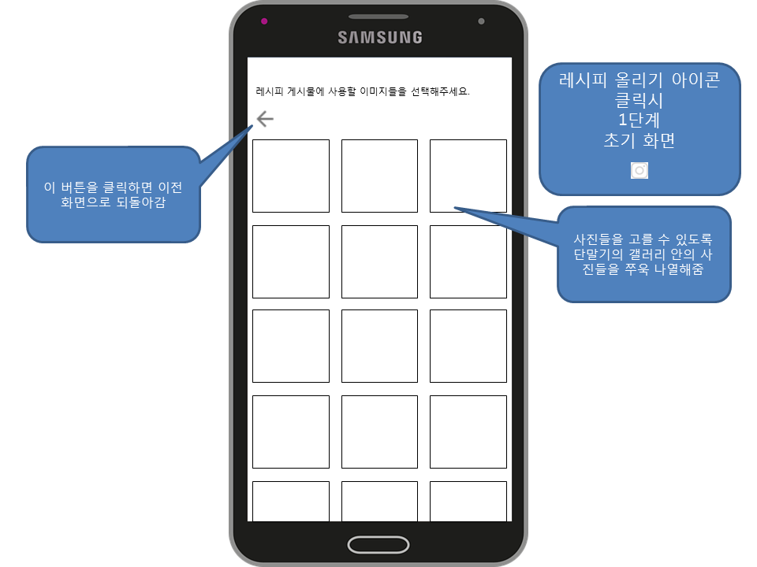

5-6-2 레시피 올리기(이미지 선택)

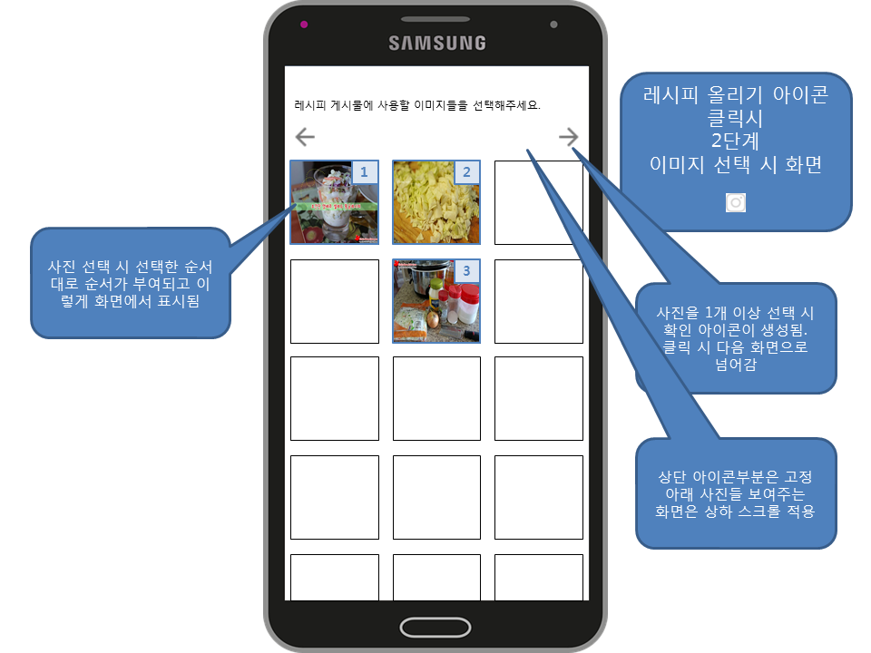

5-6-3 레시피 올리기

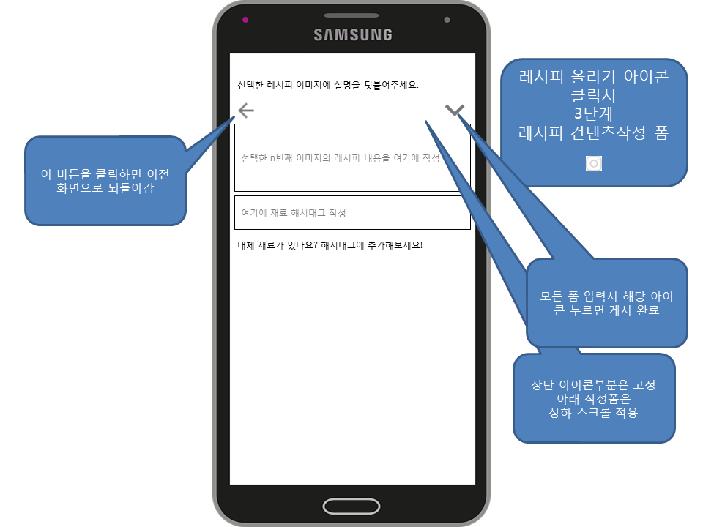

5-6-4 레시피 올리기(내용 및 재료해시태그 입력)

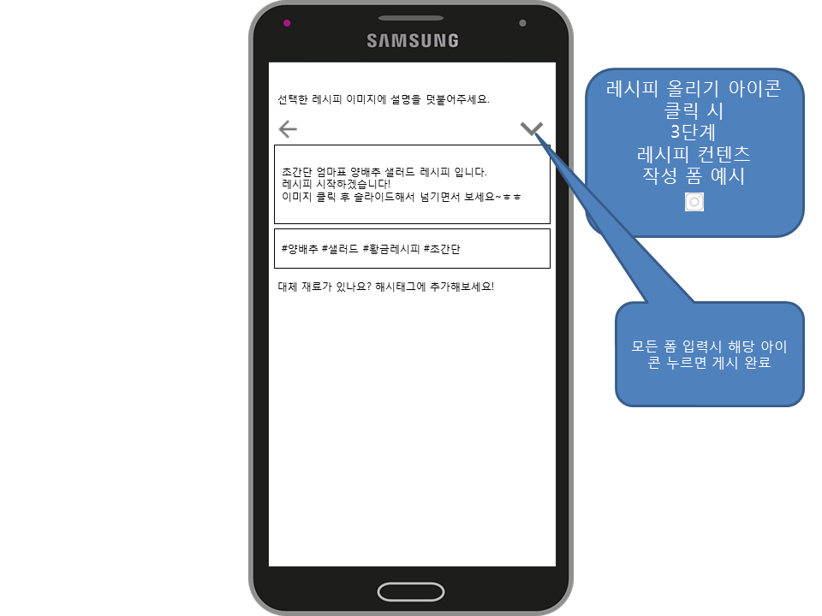

5-6-5 레시피 올리기(완료)

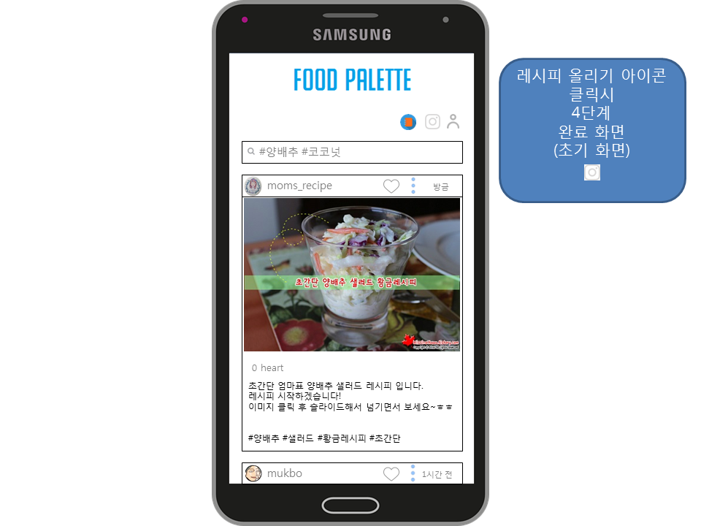

5-7-1 레시피북

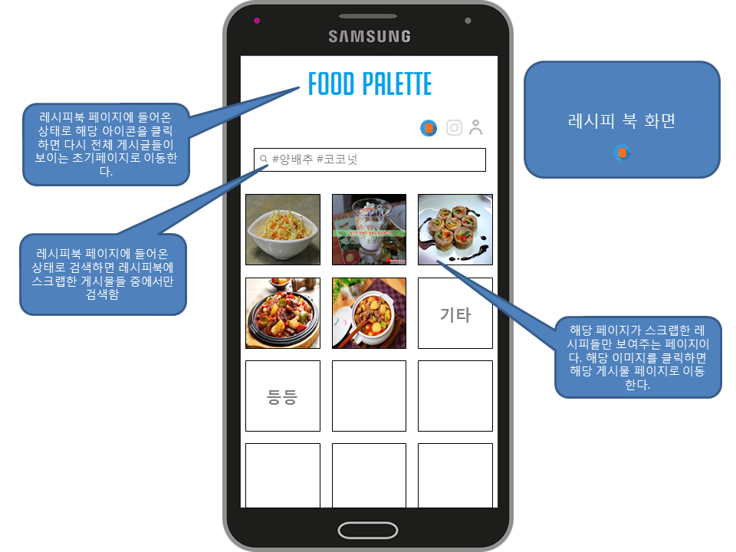

5-7-2 레시피북(레시피 상세화면)

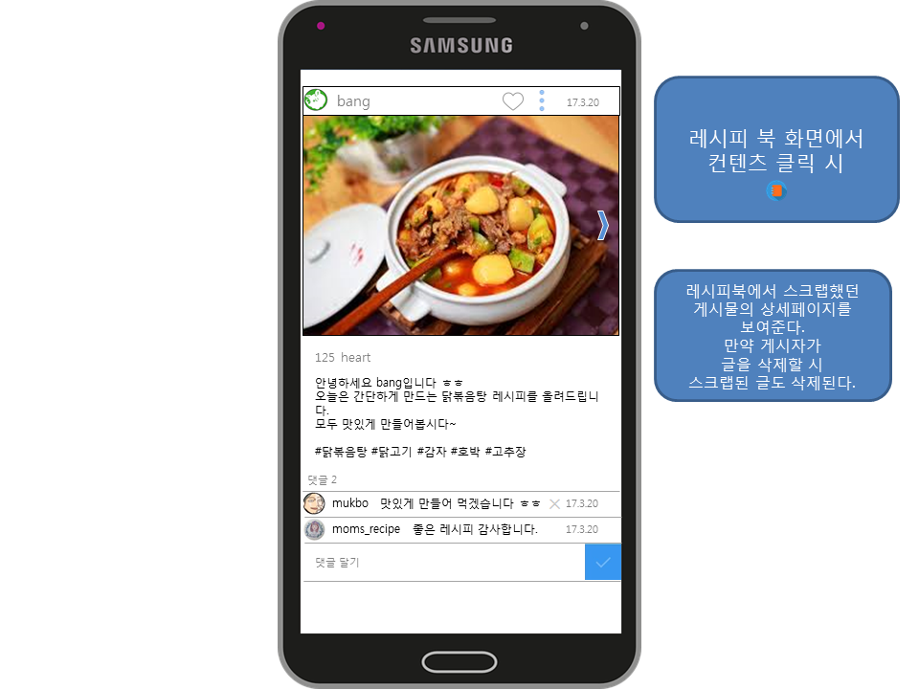

5-8-1 마이페이지

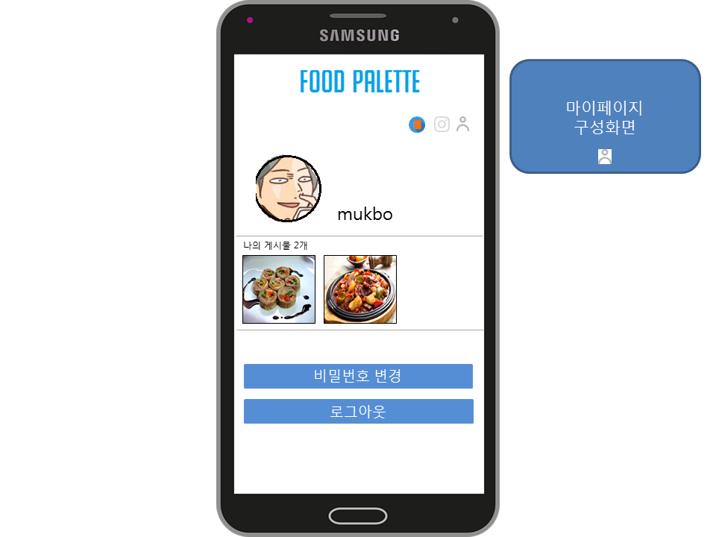

5-8-2 마이페이지

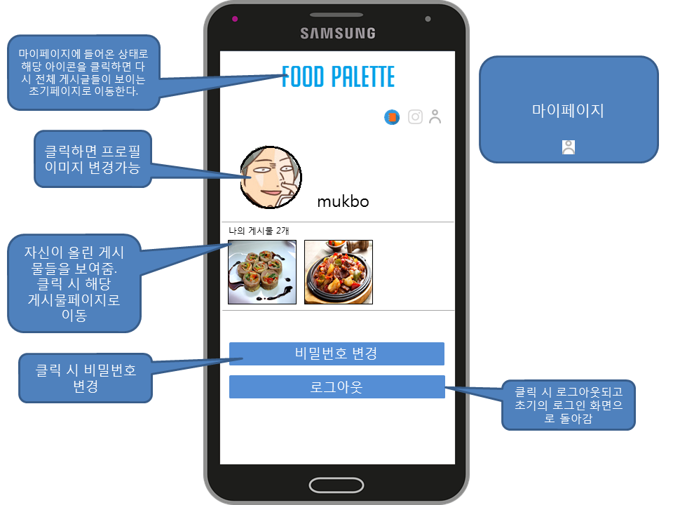

5-8-3 마이페이지

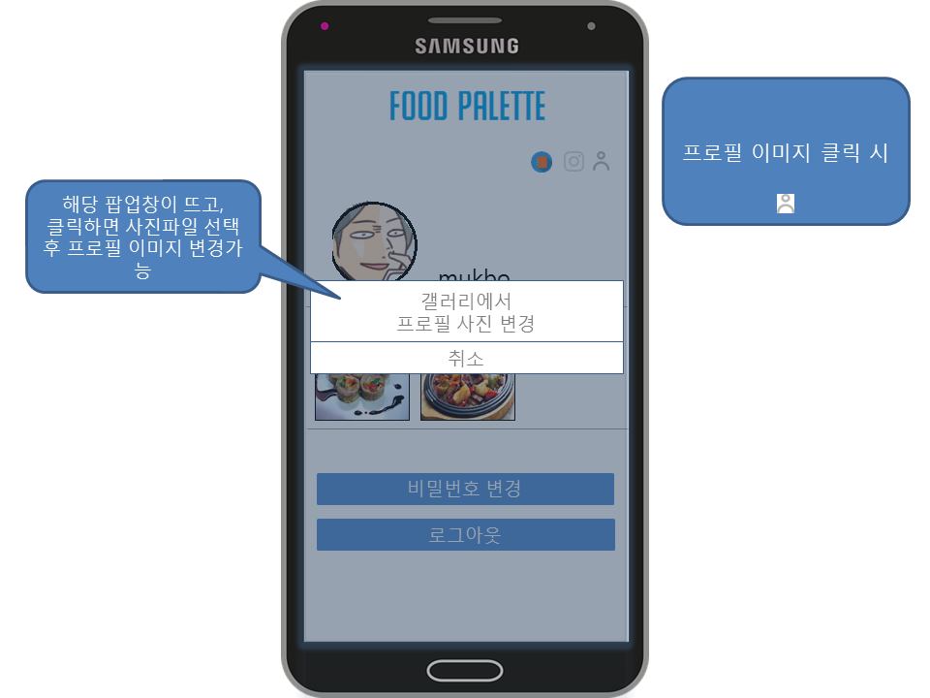

5-8-4 마이페이지(프로필 사진 변경 시)

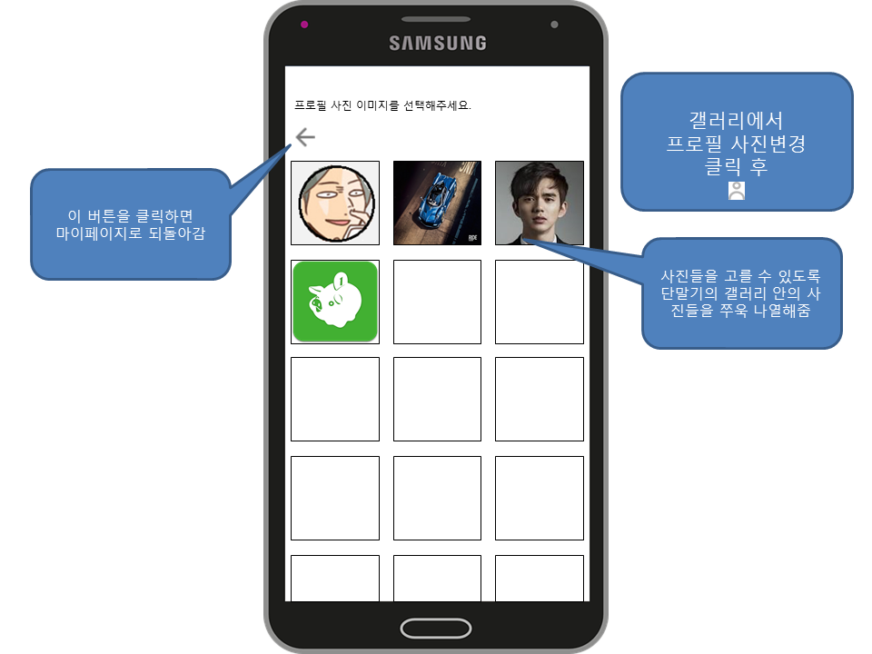

5-8-5 마이페이지(프로필 사진 변경 시)

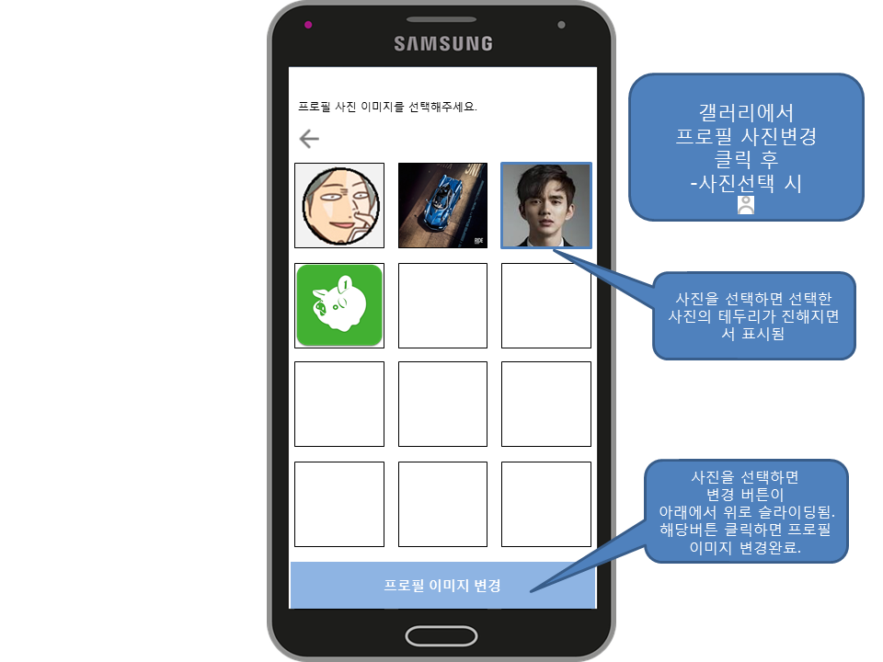

5-8-6 마이페이지(프로필 사진 변경 완료)

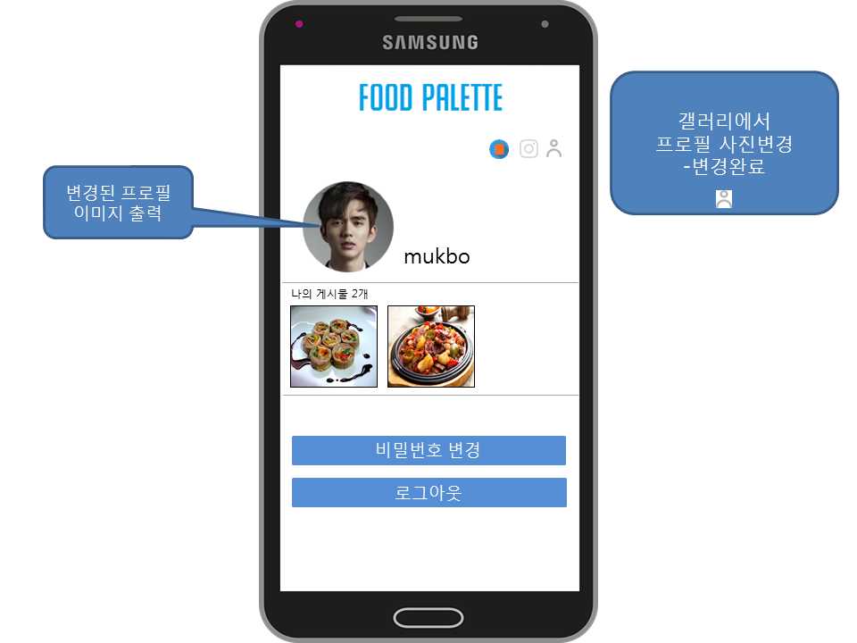

5-8-7 마이페이지(비밀번호 변경 시)

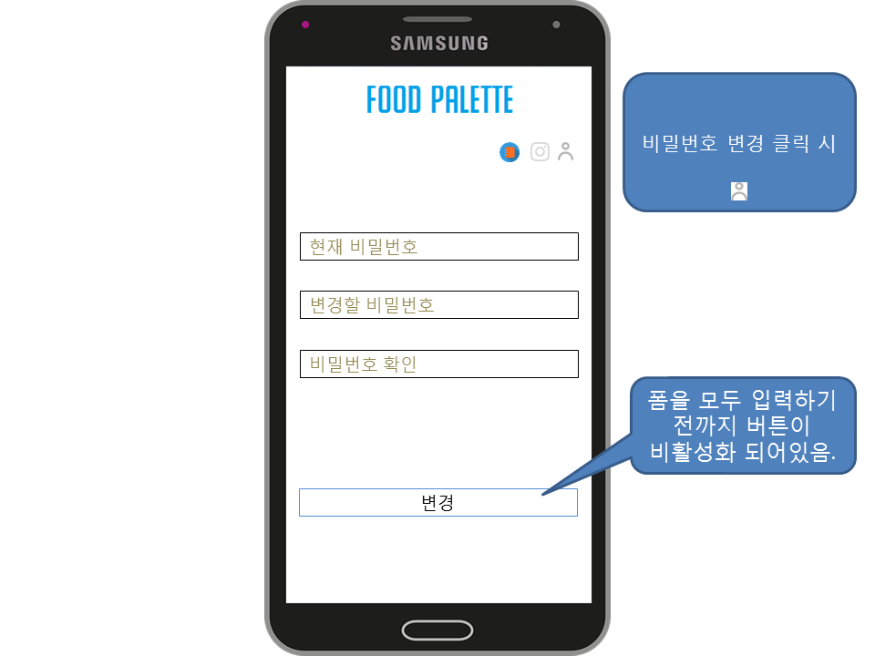

5-8-8 마이페이지(비밀번호 변경 시 오류)

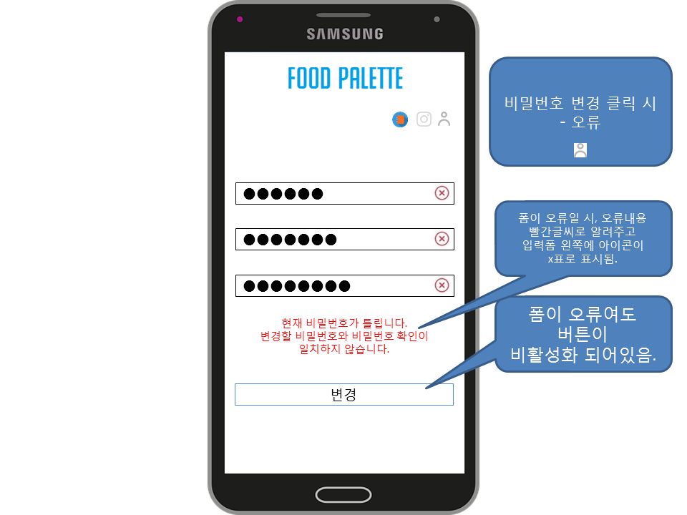

5-8-9 마이페이지(비밀번호 변경 시 완료)

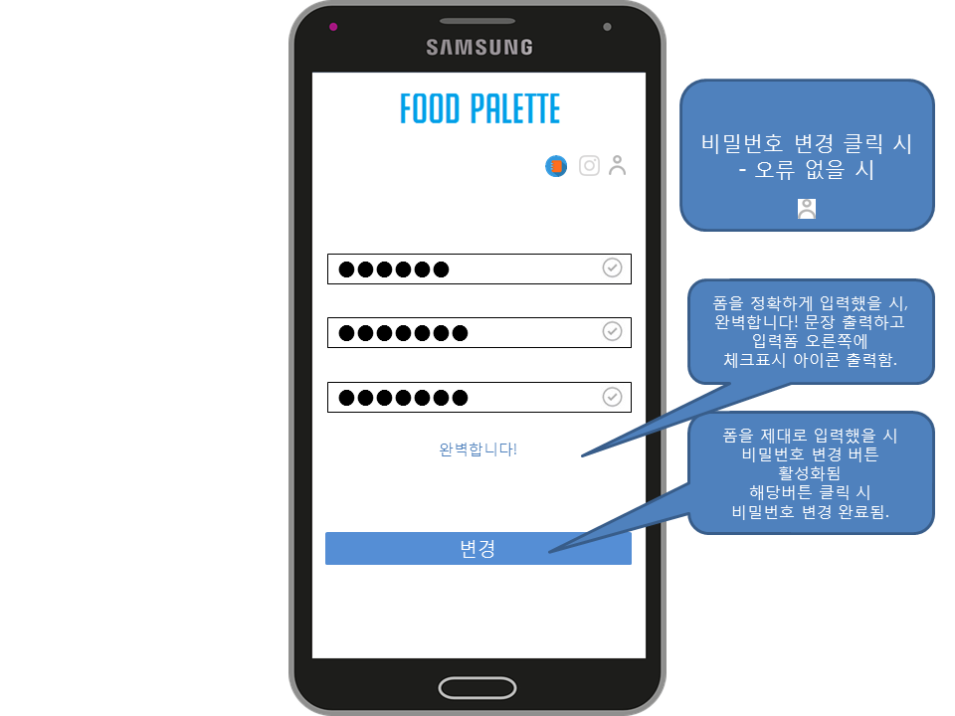

5-8-10 마이페이지(비밀번호 변경 완료)

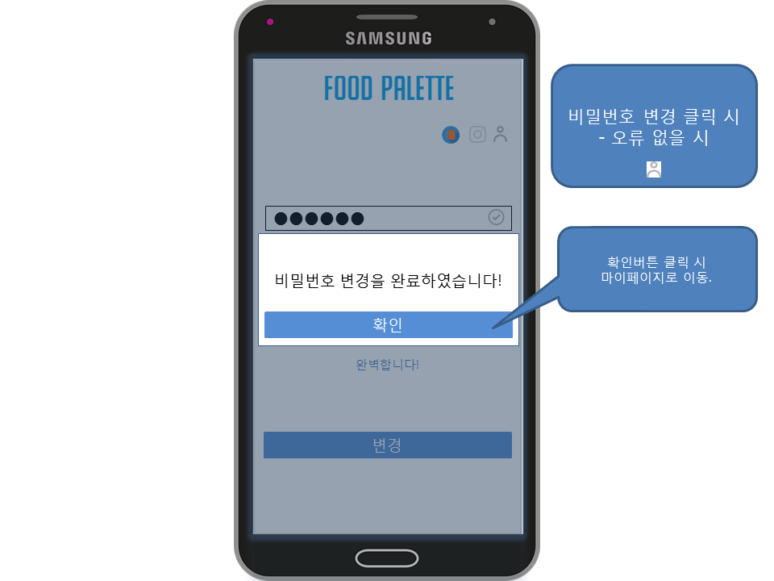

6. 데이터베이스 구조

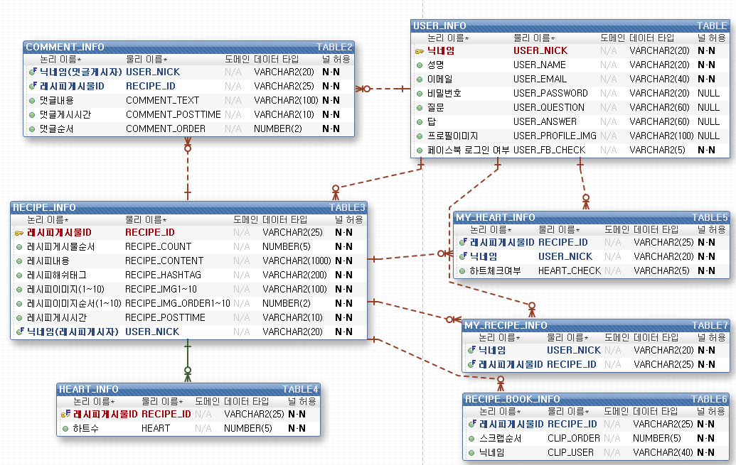

7. 기대효과

- 기존의 수많은 레시피 검색 사이트 및 모바일 어플리케이션은 일대다 형식의 정보전달 플랫폼이 대다수인 반면, Food Palette는 정보전달 뿐만 아니라 정보수집, 정보공유, 커뮤니케이션이 복합적으로 작용하는 플랫폼으로서 레시피 정보, 식품, 재료, 요리분야 및 광고의 새로운 시장이 개척될 가능성이 있다고 판단됨.

8. 작업도구

- 문서화 도구 : MS OFFICE

- 개발 도구 : Eclipse, Oracle Database, Spring Tool Suite, Red Hat, Cordova